CHỨNG THƯ, BÁO CÁO THẨM ĐỊNH GIÁ
Số: 275/2026/0656/VFI-CT.21.A
Khách hàng yêu cầu: CÔNG TY CỔ PHẦN XUẤT NHẬP KHẨU VÀ XÂY DỰNG VIỆT ÂU
Tài sản thẩm định:
Tài sản 01: Giá trị quyền sử dụng đất tại thửa đất số: 366, tờ bản đồ số 53, đo vẽ năm 2012 có địa chỉ: Tổ dân phố Phong Mỹ, thị trấn Yên Lâm, huyện Yên Định, tỉnh Thanh Hoá (Nay là xã Quý Lộc, tỉnh Thanh Hoá) theo Giấy chứng nhận quyền sử dụng đất quyền sở hữu nhà ở và tài sản khác gắn liền với đất số: DL 914994, số vào sổ cấp GCN: CN 00758 do Chi nhánh Văn phòng đăng ký đất đai huyện Yên Định cấp ngày 29/8/2023; Chủ sử dụng đất là Ông Lê Doãn Vượng.
Tài sản 02: Giá trị quyền sử dụng đất tại thửa đất số: 365, tờ bản đồ số 53, đo vẽ năm 2012 có địa chỉ: Tổ dân phố Phong Mỹ, thị trấn Yên Lâm, huyện Yên Định, tỉnh Thanh Hoá (Nay là xã Quý Lộc, tỉnh Thanh Hoá) theo Giấy chứng nhận quyền sử dụng đất quyền sở hữu nhà ở và tài sản khác gắn liền với đất số: DL 914995, số vào sổ cấp GCN: CN 00759 do Chi nhánh Văn phòng đăng ký đất đai huyện Yên Định cấp ngày 29/8/2023; Chủ sử dụng đất là Ông Lê Doãn Phúc.
Thời điểm thẩm định: Tháng 4/2026.

MỤC LỤC

NỘI DUNG | TRANG
Chứng thư thẩm định giá | 1-4
Báo cáo thẩm định giá | 5-27
Các phụ lục chi tiết kèm theo
Phụ lục 1: Thông tin hiện trạng | 28
Phụ lục 2: Thông tin thu thập thị trường + Hồ sơ pháp lý + BBKS | 29-35

 |  | CÔNG TY CỔ PHẦN THẨM ĐỊNH VÀ ĐẦU TƯ TÀI CHÍNH HOA SEN  Trụ sở: BT5 - 23, Khu đô thị mới Văn Phú, Phường Kiến Hưng, Thành phố Hà Nội  Điện thoại: 085 329 3333/ 024 2264 4333  Email: ilotus.contact@gmail.com Website: ilotus.com.vn
 | Số: 275/2026/0656/VFI-CT.21.A |  | TP. Hà Nội, ngày 29 tháng 4 năm 2026
CHỨNG THƯ THẨM ĐỊNH GIÁ
Kính gửi: CÔNG TY CỔ PHẦN XUẤT NHẬP KHẨU VÀ XÂY DỰNG VIỆT ÂU
Căn cứ Hợp đồng dịch vụ thẩm định giá số: 275/2026/0656/VFI-HĐTĐ.21.A ký ngày 17 tháng 4 năm 2026 giữa Công ty Cổ phần Xuất nhập khẩu và Xây dựng Việt Âu với Công ty Cổ phần Thẩm định và Đầu tư Tài chính Hoa Sen;
Căn cứ Báo cáo thẩm định giá số 275/2026/0656/VFI-BC.21.A ngày 29 tháng 4 năm 2026 của Công ty Cổ phần Thẩm định và Đầu tư Tài chính Hoa Sen;
Công ty Cổ phần Thẩm định và Đầu tư Tài chính Hoa Sen cung cấp Chứng thư thẩm định giá tài sản với nội dung sau:
1. Khách hàng yêu cầu thẩm định giá:
Tên khách hàng | : | CÔNG TY CỔ PHẦN XUẤT NHẬP KHẨU VÀ XÂY DỰNG ÂU VIỆT
Địa chỉ | : | A7-6/2 Trung tâm đô thị Chí Linh, Phường Tam Thắng, Thành phố Hồ Chí Minh
Mã số thuế | : | 0106024032
Đại diện | : | Ông Nguyễn Quang Trung
Chức vụ | : | Giám đốc
2. Thông tin về doanh nghiệp thẩm định giá:
Đơn vị thẩm định | : | CÔNG TY CỔ PHẦN THẨM ĐỊNH VÀ ĐẦU TƯ TÀI CHÍNH HOA SEN
Địa chỉ trụ sở | : | BT5 - 23, Khu đô thị mới Văn Phú, Phường Kiến Hưng, Thành phố Hà Nội
Điện thoại | : | 024 2264 4333
Mã số thuế | : | 0102708994
GCN đủ điều kiện hành nghề | : | 275/TĐG
Thông báo | : | Số 1294/TB-BTC ngày 25/12/2025 về việc doanh nghiệp đủ điều kiện kinh doanh Dịch vụ thẩm định giá.
Tài khoản số | : | 1505112366666 tại Agribank Chi nhánh Hà Nội II
Đại diện | : | Ông Vũ Văn Quân
Chức vụ | : | Chủ tịch HĐQT kiêm Tổng Giám đốc
3. Tài sản thẩm định:
Tài sản 01: Giá trị quyền sử dụng đất tại thửa đất số: 366, tờ bản đồ số 53, đo vẽ năm 2012 có địa chỉ: Tổ dân phố Phong Mỹ, thị trấn Yên Lâm, huyện Yên Định, tỉnh Thanh Hoá (Nay là xã Quý Lộc, tỉnh Thanh Hoá) theo Giấy chứng nhận quyền sử dụng đất quyền sở hữu nhà ở và tài sản khác gắn liền với đất số: DL 914994, số vào sổ cấp GCN: CN 00758 do Chi nhánh Văn phòng đăng ký đất đai huyện Yên Định cấp ngày 29/8/2023; Chủ sử dụng đất là Ông Lê Doãn Vượng.
Tài sản 02: Giá trị quyền sử dụng đất tại thửa đất số: 365, tờ bản đồ số 53, đo vẽ năm 2012 có địa chỉ: Tổ dân phố Phong Mỹ, thị trấn Yên Lâm, huyện Yên Định, tỉnh Thanh Hoá (Nay là xã Quý Lộc, tỉnh Thanh Hoá) theo Giấy chứng nhận quyền sử dụng đất quyền sở hữu nhà ở và tài sản khác gắn liền với đất số: DL 914995, số vào sổ cấp GCN: CN 00759 do Chi nhánh Văn phòng đăng ký đất đai huyện Yên Định cấp ngày 29/8/2023; Chủ sử dụng đất là Ông Lê Doãn Phúc.
4. Thời điểm thẩm định giá: Tháng 4/2026.
5. Mục đích thẩm định giá: Kết quả thẩm định giá để khách hàng tham khảo giá trị tài sản phục vụ công tác vay vốn tại tổ chức tín dụng.
6. Cơ sở giá trị của tài sản thẩm định giá:
Chi tiết như Báo cáo kèm theo
7. Giả thiết và giả thiết đặc biệt:
Chi tiết như Báo cáo kèm theo
8. Cách tiếp cận và phương pháp thẩm định giá:
Chi tiết như Báo cáo kèm theo
9. Giá trị tài sản thẩm định giá:
Trên cơ sở các hồ sơ, tài liệu do Khách hàng cung cấp, qua điều tra thông tin thực tế trên thị trường với cách tiếp cận và phương pháp thẩm định được áp dụng trong tính toán, Công ty Cổ phần Thẩm định và Đầu tư Tài chính Hoa Sen thông báo giá trị tài sản chưa bao gồm các loại thuế, phí và lệ phí liên quan đến việc chuyển nhượng tài sản của Quý khách hàng tại thời điểm Tháng 4/2026 ước tính như sau:

TT | Tài sản | Diện tích  (m²) | Đơn giá  (đồng/m²) | Thành tiền  (đồng)
01 | Giá trị quyền sử dụng đất tại thửa đất số: 366, tờ bản đồ số 53, đo vẽ năm 2012 có địa chỉ: Tổ dân phố Phong Mỹ, thị trấn Yên Lâm, huyện Yên Định, tỉnh Thanh Hoá (Nay là xã Quý Lộc, tỉnh Thanh Hoá) theo Giấy chứng nhận quyền sử dụng đất quyền sở hữu nhà ở và tài sản khác gắn liền với đất số: DL 914994, số vào sổ cấp GCN: CN 00758 do Chi nhánh Văn phòng đăng ký đất đai huyện Yên Định cấp ngày 29/8/2023; Chủ sử dụng đất là Ông Lê Doãn Vượng. |  |  | 963.800.000
- | Đất ở nằm ngoài chỉ giới QHGT | 101,0 | 8.800.000 | 888.800.000
- | Đất ở nằm trong chỉ giới QHGT | 30,0 | 2.500.000 | 75.000.000
02 | Giá trị quyền sử dụng đất tại thửa đất số: 365, tờ bản đồ số 53, đo vẽ năm 2012 có địa chỉ: Tổ dân phố Phong Mỹ, thị trấn Yên Lâm, huyện Yên Định, tỉnh Thanh Hoá (Nay là xã Quý Lộc, tỉnh Thanh Hoá) theo Giấy chứng nhận quyền sử dụng đất quyền sở hữu nhà ở và tài sản khác gắn liền với đất số: DL 914995, số vào sổ cấp GCN: CN 00759 do Chi nhánh Văn phòng đăng ký đất đai huyện Yên Định cấp ngày 29/8/2023; Chủ sử dụng đất là Ông Lê Doãn Phúc. |  |  | 1.175.190.000
- | Đất ở nằm ngoài chỉ giới QHGT | 118,3 | 9.300.000 | 1.100.190.000
- | Đất ở nằm trong chỉ giới QHGT | 30,0 | 2.500.000 | 75.000.000
TỔNG CỘNG: |  |  |  | 2.138.990.000
LÀM TRÒN: |  |  |  | 2.139.000.000
(Bằng chữ: Hai tỷ, một trăm ba mươi chín triệu đồng chẵn./.)
10. Thời hạn hiệu lực của kết quả thẩm định giá:
- Tối đa 06 (sáu) tháng tính từ ngày ký đối với tài sản là Bất động sản.
11. Những điều khoản loại trừ và hạn chế của kết quả thẩm định giá:
- Chi tiết như Báo cáo kèm theo.
12. Các tài liệu kèm theo:
- Báo cáo kết quả thẩm định giá.
- Các phụ lục chi tiết kèm theo.
- Chứng thư thẩm định giá được phát hành 03 (ba) bản chính bằng tiếng Việt, cấp cho quý khách hàng 02 (hai) bản, lưu lại Công ty Cổ phần Thẩm định và Đầu tư Tài chính Hoa Sen 01 (một) bản có giá trị pháp lý như nhau.
- Mọi hình thức sao chép báo cáo và chứng thư thẩm định giá không có sự đồng ý bằng văn bản của Công ty Cổ phần Thẩm định và Đầu tư Tài chính Hoa Sen đều là hành vi vi phạm pháp luật.
THẨM ĐỊNH VIÊN VỀ GIÁ | CÔNG TY CỔ PHẦN THẨM ĐỊNH VÀ ĐẦU TƯ TÀI CHÍNH HOA SEN  CHỦ TỊCH HĐQT KIÊM TỔNG GIÁM ĐỐC
Lê Thị Thịnh  Số thẻ thẩm định viên về giá: VIII13.990 | Vũ Văn Quân  Số thẻ thẩm định viên về giá: XII17.1825

CÔNG TY CỔ PHẦN THẨM ĐỊNH VÀ ĐẦU TƯ TÀI CHÍNH HOA SEN
Trụ sở: BT5 - 23, Khu đô thị mới Văn Phú, Phường Kiến Hưng, Thành phố Hà Nội
Điện thoại: 085 329 3333/ 024 2264 4333
Email: ilotus.contact@gmail.com Website: ilotus.com.vn
 | Số: 275/2026/0656/VFI-BC.21.A |  | TP. Hà Nội, ngày 29 tháng 4 năm 2026
BÁO CÁO KẾT QUẢ THẨM ĐỊNH GIÁ

(Kèm theo Chứng thư thẩm định giá số: 275/2026/0656/VFI-CT.21.A ngày 29 tháng 4 năm 2026)

I. THÔNG TIN VỀ DOANH NGHIỆP THẨM ĐỊNH GIÁ
Đơn vị thẩm định | : | CÔNG TY CỔ PHẦN THẨM ĐỊNH VÀ ĐẦU TƯ TÀI CHÍNH HOA SEN
Địa chỉ trụ sở | : | BT5 - 23, Khu đô thị mới Văn Phú, Phường Kiến Hưng, Thành phố Hà Nội
Điện thoại | : | 024 2264 4333
Mã số thuế | : | 0102708994
GCN đủ điều kiện hành nghề | : | 275/TĐG
Tài khoản số | : | 1505112366666 tại Agribank Chi nhánh Hà Nội II
Đại diện | : | Ông Vũ Văn Quân
Chức vụ | : | Chủ tịch HĐQT kiêm Tổng Giám đốc
II. THÔNG TIN CƠ BẢN VỀ CUỘC THẨM ĐỊNH GIÁ
1. Thông tin cơ bản về cuộc thẩm định giá:
Tên khách hàng | : | CÔNG TY CỔ PHẦN XUẤT NHẬP KHẨU VÀ XÂY DỰNG ÂU VIỆT
Địa chỉ | : | A7-6/2 Trung tâm đô thị Chí Linh, Phường Tam Thắng, Thành phố Hồ Chí Minh
Mã số thuế | : | 0106024032
Đại diện | : | Ông Nguyễn Quang Trung
Chức vụ | : | Giám đốc
Tài sản thẩm định giá | : | Tài sản 01: Giá trị quyền sử dụng đất tại thửa đất số: 366, tờ bản đồ số 53, đo vẽ năm 2012 có địa chỉ: Tổ dân phố Phong Mỹ, thị trấn Yên Lâm, huyện Yên Định, tỉnh Thanh Hoá (Nay là xã Quý Lộc, tỉnh Thanh Hoá) theo Giấy chứng nhận quyền sử dụng đất quyền sở hữu nhà ở và tài sản khác gắn liền với đất số: DL 914994, số vào sổ cấp GCN: CN 00758 do Chi nhánh Văn phòng đăng ký đất đai huyện Yên Định cấp ngày 29/8/2023; Chủ sử dụng đất là Ông Lê Doãn Vượng.  Tài sản 02: Giá trị quyền sử dụng đất tại thửa đất số: 365, tờ bản đồ số 53, đo vẽ năm 2012 có địa chỉ: Tổ dân phố Phong Mỹ, thị trấn Yên Lâm, huyện Yên Định, tỉnh Thanh Hoá (Nay là xã Quý Lộc, tỉnh Thanh Hoá) theo Giấy chứng nhận quyền sử dụng đất quyền sở hữu nhà ở và tài sản khác gắn liền với đất số: DL 914995, số vào sổ cấp GCN: CN 00759 do Chi nhánh Văn phòng đăng ký đất đai huyện Yên Định cấp ngày 29/8/2023; Chủ sử dụng đất là Ông Lê Doãn Phúc.
Mục đích thẩm định giá | : | Kết quả thẩm định giá để khách hàng tham khảo giá trị tài sản phục vụ công tác vay vốn tại tổ chức tín dụng.
Cơ sở giá trị thẩm định giá | : | Giá trị thị trường.
Thời điểm thẩm định giá | : | Tháng 4/2026.
Địa điểm thẩm định giá | : | Xã Quý Lộc, tỉnh Thanh Hoá
Thời điểm khảo sát | : | Tháng 4/2026.
2. Các nguồn thông tin được sử dụng trong quá trình thẩm định giá và xem xét đánh giá các thông tin thu thập
- Tham khảo nguồn thông tin từ các trang giao bán bất động sản qua mạng Internet, gọi điện trực tiếp.
- Tham khảo nguồn thông tin trực tiếp từ những người dân sinh sống xung quanh trên địa bàn.
- Đánh giá nguồn thông tin thu thập: Nguồn thông tin thu thập khách quan và phổ biến trên thị trường.
3. Căn cứ pháp lý
3.1. Văn bản quy phạm pháp luật:
- Luật Giá số 16/2023/QH15 ngày 19/6/2023;
- Luật Đất đai số 31/2024/QH15 đã được Quốc hội nước Cộng hòa xã hội chủ nghĩa Việt Nam khóa XV, kỳ họp bất thường lần thứ 5 thông qua ngày 18 tháng 01 năm 2024;
- Luật Xây dựng số 50/2014/QH13 đã được Quốc hội nước Cộng hòa xã hội chủ nghĩa Việt Nam khóa XIII, kỳ họp thứ 7 thông qua ngày 18 tháng 6 năm 2014;
- Luật số 62/2020/QH14 đã được Quốc hội nước Cộng hòa xã hội chủ nghĩa Việt Nam khóa XIV, kỳ họp thứ 9 thông qua ngày 17 tháng 6 năm 2020 về việc Sửa đổi, bổ sung một số điều của Luật Xây dựng;
- Luật Nhà ở số 27/2023/QH15 đã được Quốc hội nước Cộng hòa xã hội chủ nghĩa Việt Nam khóa XV, kỳ họp thứ 6 thông qua ngày 27 tháng 11 năm 2023;
- Nghị định số 71/2024/NĐ-CP ngày 27/6/2024 của Chính phủ Quy định về giá đất;
- Nghị định số 103/2024/NĐ-CP ngày 30/7/2024 của Chính phủ quy định về thu tiền sử dụng đất, tiền thuê đất;
- Thông tư số 28/2024/TT-BTC ngày 16/5/2024 của Bộ Tài chính Quy định về trình tự, thủ tục kiểm tra việc chấp hành pháp luật về giá, thẩm định giá do Bộ trưởng Bộ Tài chính ban hành;
- Thông tư số 30/2024/TT-BTC ngày 16/5/2024 của Bộ Tài chính ban hành các chuẩn mực thẩm định giá Việt Nam về quy tắc đạo đức nghề nghiệp thẩm định giá, phạm vi công việc thẩm định giá, cơ sở giá trị thẩm định giá, hồ sơ thẩm định giá;
- Thông tư số 31/2024/TT-BTC ngày 16/5/2024 của Bộ Tài chính ban hành chuẩn mực thẩm định giá Việt Nam về thu thập và phân tích thông tin về tài sản thẩm định giá;
- Thông tư số 32/2024/TT-BTC ngày 16/5/2024 của Bộ Tài chính ban hành các chuẩn mực thẩm định giá Việt Nam về cách tiếp cận từ thị trường, cách tiếp cận từ chi phí, cách tiếp cận từ thu nhập;
- Thông tư số 36/2024/TT-BTC ngày 16/5/2024 của Bộ Tài chính ban hành chuẩn mực thẩm định giá Việt Nam về thẩm định giá doanh nghiệp;
- Thông tư số 37/2024/TT-BTC ngày 16/5/2024 của Bộ Tài chính ban hành chuẩn mực thẩm định giá Việt Nam về thẩm định giá tài sản vô hình;
- Thông tư số 42/2024/TT-BTC ngày 20/6/2024 của Bộ Tài chính ban hành chuẩn mực thẩm định giá Việt Nam về thẩm định giá bất động sản;
- Nghị quyết số 52/2025/NQ-HĐND ngày 09 tháng 12 năm 2025 của Hội đồng nhân dân tỉnh Thanh Hoá nghị quyết quyết định Bảng giá đất lần đầu để công bố và áp dụng từ ngày 01 tháng 01 năm 2026 trên địa bàn tỉnh Thanh Hoá;
- Và các văn bản pháp luật có liên quan khác.
3.2. Các văn bản liên quan khác:
a. Hồ sơ pháp lý của tài sản:
- Giấy chứng nhận quyền sử dụng đất quyền sở hữu nhà ở và tài sản khác gắn liền với đất số: DL 914994, số vào sổ cấp GCN: CN 00758 do Chi nhánh Văn phòng đăng ký đất đai huyện Yên Định cấp ngày 29/8/2023; Chủ sử dụng đất là Ông Lê Doãn Vượng;
- Giấy chứng nhận quyền sử dụng đất quyền sở hữu nhà ở và tài sản khác gắn liền với đất số: DL 914995, số vào sổ cấp GCN: CN 00759 do Chi nhánh Văn phòng đăng ký đất đai huyện Yên Định cấp ngày 29/8/2023; Chủ sử dụng đất là Ông Lê Doãn Phúc.
b. Hồ sơ khác:
- Hợp đồng dịch vụ thẩm định giá số: 275/2026/0656/VFI-HĐTĐ.21.A ký ngày 17 tháng 4 năm 2026 giữa Công ty Cổ phần Xuất nhập khẩu và Xây dựng Việt Âu với Công ty Cổ phần Thẩm định và Đầu tư Tài chính Hoa Sen;
- Hồ sơ, tài liệu, chứng từ liên quan đến tài sản thẩm định giá.
III. TỔNG QUAN VỀ THỊ TRƯỜNG CỦA TÀI SẢN THẨM ĐỊNH GIÁ
Thị trường bất động sản tại Thanh Hóa từ năm 2025 đến nay tiếp tục ghi nhận đà tăng mới, đặc biệt tại khu vực đô thị. Điều này dẫn đến hệ lụy, trong khi nguồn cung dự án không thiếu, nhưng người dân có nhu cầu ở thực lại ngày càng khó tiếp cận, bởi giá nhà, đất đã vượt xa khả năng chi trả, ngay cả với những người có thu nhập khá.
Giá nhà đất tăng phi mã
Khảo sát tại nhiều khu vực đô thị như các phường: Hạc Thành, Quảng Phú, Hàm Rồng, Đông Quang... cho thấy mặt bằng giá bất động sản tăng mạnh chỉ trong thời gian ngắn.
Tại dự án khu nhà ở, công viên cây xanh thuộc Khu Đô thị Nam TP Thanh Hóa, thời điểm tháng 7/2024, giá đất liền kề được giao dịch phổ biến khoảng 31 triệu đồng/m2. Sang đầu năm 2025, mức giá này đã tăng lên gần 40 triệu đồng/m2 và hiện dao động từ 45 - 50 triệu đồng/m2, tùy vị trí. Đáng chú ý, người mua nhà tại đây còn phải hoàn thiện xây thô mới đủ điều kiện hoàn công, cấp giấy chứng nhận quyền sử dụng đất.
Không chỉ các dự án đã hình thành rõ ràng về pháp lý, tại nhiều mặt bằng dân cư khác, dù chưa biết khi nào mới được cấp giấy chứng nhận quyền sử dụng đất và hiện chỉ giao dịch thông qua hợp đồng góp vốn, hợp đồng vay vốn, giá đất vẫn ở mức cao “không tưởng”. Theo ghi nhận, phần lớn các mặt bằng này đã tăng từ 30% so với đầu năm 2025; cá biệt những khu vực có quy hoạch đẹp, hạ tầng tương đối đồng bộ, gần khu dân cư hiện hữu, mức tăng lên tới 50%.
Tình trạng tăng giá không chỉ diễn ra tại khu vực trung tâm TP Thanh Hóa cũ, mà còn lan sang các xã trung tâm, khu vực gần khu công nghiệp, nơi có lợi thế giao thương. Một trong những nguyên nhân là do giá trúng đấu giá quyền sử dụng đất rất cao. Điển hình, tại cuộc đấu giá 132 lô đất thuộc mặt bằng quy hoạch số 103/MBQH-UBND Hoằng Kim (nay là xã Hoằng Phú) đầu năm 2025, nhiều lô đất được đẩy giá cao hơn từ 800 triệu đến hơn 1 tỷ đồng so với giá khởi điểm. Cá biệt, có những lô đất giá khởi điểm 1,2 tỷ đồng nhưng giá trúng đấu giá lên tới 3,6 - 3,9 tỷ đồng.
Ở phân khúc chung cư, giá cũng tăng đều và mạnh do đáp ứng nhu cầu ở thực. Căn hộ 2 phòng ngủ, diện tích 48m2 tại chung cư Xuân Mai tăng từ khoảng 1,3 tỷ đồng đầu năm 2025 lên hơn 1,6 tỷ đồng hiện nay, gấp 2,3 lần giá mở bán năm 2019. Một số dự án chung cư nhà ở xã hội đã đủ điều kiện giao dịch thương mại cũng ghi nhận mức tăng 300 - 400 triệu đồng/căn so với cùng kỳ năm trước.
Cung thừa, nhưng giấc mơ an cư ngày càng xa
Giá bất động sản tăng nhanh đang khiến giấc mơ an cư của nhiều người lao động ngày càng trở nên xa vời. Ở phân khúc nhà ở riêng lẻ, nếu như khoảng 2 năm trước, với 2 tỷ đồng, người dân có thể mua được những lô đất có đường rộng, ô tô đi lại thuận tiện tại khu vực trung tâm TP Thanh Hóa cũ, thì hiện nay, mức tài chính này chỉ đủ mua đất trong các ngõ nhỏ.
Chị Hoàng Thùy Lan, phường Hạc Thành, chia sẻ: “Năm 2024, gia đình tôi tích lũy được khoảng 1 tỷ đồng, dự định vay thêm ngân hàng để mua một mảnh đất khoảng 60m2, nhưng do lo ngại lãi suất không ổn định nên chần chừ. Đến nay, khi dành dụm thêm được hơn 400 triệu đồng thì lô đất ấy đã tăng lên 3,3 tỷ đồng, hoàn toàn ngoài khả năng và hiện vẫn đành ở thuê trong căn chung cư nhỏ".
Tại các xã từng là trung tâm huyện cũ, tình trạng giá đất trúng đấu giá cao, trong khi nhiều lô đất rơi vào tay giới đầu cơ, cũng khiến người có nhu cầu thật khó tiếp cận. Anh Lê Ngọc Long, một người dân vừa đi xuất khẩu lao động về, bày tỏ: “Tôi tích lũy được ít vốn, muốn mua một lô đất ở trung tâm để mở cửa hàng kinh doanh. Nhưng ngay cả ở khu vực ven, tiện ích chưa đồng bộ, giá đã bị đẩy lên 3 - 4 tỷ đồng mỗi lô, vượt xa khả năng của người lao động”.
Ở phân khúc chung cư, dù có thể sử dụng ngay, giá tăng mạnh cũng khiến nhiều người trẻ gặp khó. Chị Nguyễn Thị Vân, đang làm việc tại Hà Nội và có ý định trở về Thanh Hóa, cho biết: “Hiện một căn chung cư thương mại 2 phòng ngủ, khoảng 60m2 đã lên tới gần 2 tỷ đồng. Thu nhập hơn 20 triệu đồng/tháng không đủ điều kiện mua nhà ở xã hội, còn mua nhà thương mại thì quá sức".
Giá nhà cao, vượt khả năng chi trả của người dân lao động đã kéo theo hệ quả rõ nét khi nhiều dự án nhà ở chậm được lấp đầy. Theo số liệu khảo sát mới nhất của Sở Xây dựng, toàn tỉnh có khoảng 28.320 sản phẩm nhà ở, đất nền tại các dự án. Trong số này, khoảng 5.878 căn đã hoàn thành, đủ điều kiện đưa vào sử dụng, chiếm gần 21%. Tuy nhiên, số lượng thực tế có người dân vào ở chỉ khoảng 1.354 căn, chiếm chưa đến 5%.
Trong khi đó, giai đoạn 2011-2025, trên địa bàn tỉnh có 5 dự án nhà ở thương mại, khu đô thị đã hoàn thành; 52 dự án đang triển khai với tổng vốn đầu tư trên 53.600 tỷ đồng; cùng hàng trăm dự án dự kiến triển khai trong thời gian tới. Những con số này cho thấy nguồn cung bất động sản không hề thiếu, nhưng lại đang “lệch pha” với nhu cầu thực tế. Không ít khu đô thị được đầu tư hạ tầng kỹ thuật khá đồng bộ nhưng thiếu trường học, chợ, dịch vụ thiết yếu, cũng bởi một nguyên nhân là rất ít cư dân sinh sống.
Trước thực trạng trên, việc điều chỉnh định hướng phát triển thị trường bất động sản là yêu cầu cấp thiết nhằm bảo đảm an sinh xã hội và phát triển bền vững. Đại diện Sở Xây dựng cho biết, cùng với tập trung rà soát, tổ chức thực hiện hiệu quả chương trình, kế hoạch phát triển nhà ở đã được phê duyệt; ưu tiên bố trí quỹ đất phát triển nhà ở xã hội, nhà ở công nhân, nhà ở tái định cư, sở sẽ đẩy mạnh công tác quản lý Nhà nước về thị trường bất động sản; công khai, minh bạch thông tin quy hoạch, dự án, giá giao dịch; tăng cường thanh tra, kiểm tra, xử lý nghiêm các hành vi đầu cơ, thao túng giá, góp phần ổn định thị trường và bảo đảm môi trường đầu tư lành mạnh.
Mới đây, tại phiên họp lần thứ 5 của Ban Chỉ đạo Trung ương về chính sách nhà ở và thị trường bất động sản, Thủ tướng Chính phủ Phạm Minh Chính đã nhấn mạnh yêu cầu đẩy nhanh nguồn cung nhà ở xã hội, đồng thời xây dựng cơ chế phát triển nhà ở cho người thu nhập trung bình - nhóm đối tượng có thu nhập trên 20 triệu đồng/tháng nhưng không đủ điều kiện tiếp cận nhà ở xã hội. Thủ tướng cũng chỉ đạo nghiên cứu các giải pháp kéo giảm giá nhà ở thương mại, nhất là chung cư, về mức hợp lý; đồng thời rà soát chính sách thuế nhằm hạn chế đầu cơ, thổi giá bất động sản, hướng dòng vốn đầu tư vào sản xuất, kinh doanh.
(Nguồn tham khảo: https://baothanhhoa.vn/thi-truong-bat-dong-san-nguon-cung-doi-dao-nguoi-mua-kho-tiep-can-276675.htm)
IV. THÔNG TIN VỀ TÀI SẢN THẨM ĐỊNH GIÁ
- Tài sản 01: GCN số DL 914994:
Tên tài sản | Quyền sử dụng đất tại thửa đất số: 366, tờ bản đồ số 53, đo vẽ năm 2012 có địa chỉ: Tổ dân phố Phong Mỹ, thị trấn Yên Lâm, huyện Yên Định, tỉnh Thanh Hoá (Nay là xã Quý Lộc, tỉnh Thanh Hoá) theo Giấy chứng nhận quyền sử dụng đất quyền sở hữu nhà ở và tài sản khác gắn liền với đất số: DL 914994, số vào sổ cấp GCN: CN 00758 do Chi nhánh Văn phòng đăng ký đất đai huyện Yên Định cấp ngày 29/8/2023; Chủ sử dụng đất là Ông Lê Doãn Vượng.
1. | Nội dung Thửa đất theo Hồ sơ pháp lý
- | Thửa đất số: | 366 | Tờ bản đồ số: | 53, đo vẽ năm 2012
- | Địa chỉ: | Tổ dân phố Phong Mỹ, thị trấn Yên Lâm, huyện Yên Định, tỉnh Thanh Hoá (Nay là xã Quý Lộc, tỉnh Thanh Hoá)
- | Diện tích (m²): | 131,0 | Hình thức sử dụng: | Sử dụng riêng
- | Mục đích sử dụng: | Đất ở tại đô thị | Thời hạn sử dụng: | Lâu dài
- | Nguồn gốc sử dụng đất: | Nhận tặng cho đất được Công nhận quyền sử dụng đất như giao đất có thu tiền sử dụng đất.
- | Ghi chú: | Giấy chứng nhận này thay thế Giấy chứng nhận số BE 109218 do UBND huyện Yên Định cấp ngày 30/5/2011.
- | Thông tin quy hoạch: | Căn cứ theo Mục III. Sơ đồ thửa đất, thửa đất có khoảng 30m² nằm trong chỉ giới quy hoạch giao thông.
2. | Về đất:
2.1 | Vị trí; Giao thông:
- | Đường tiếp giáp chính: | Đường nhựa | Số mặt tiền: | 01 mặt tiền
- | Mặt cắt đường/ngõ nhỏ nhất từ đường chính dẫn đến tài sản thẩm định giá: | Khoảng 7m | Mặt cắt đường/ngõ trước mặt tài sản thẩm định giá: | Khoảng 7m
- | Khoảng cách đến trục đường chính: | Tài sản nằm tại Tỉnh lộ 518, xã Quý Lộc, tỉnh Thanh Hoá; cách Ngã tư Bưu Điện Yên Lâm khoảng 2,4km, cách Tiểu học Yên Lâm khu B khoảng 600m.
- | Các hướng tiếp giáp: | + Hướng Tây: Tiếp giáp đường Tỉnh lộ 518;  + Các hướng khác: Tiếp giáp các thửa đất khác.
- | Vị trí trên bản đồ vệ tinh: (20.046469, 105.540724)
- | 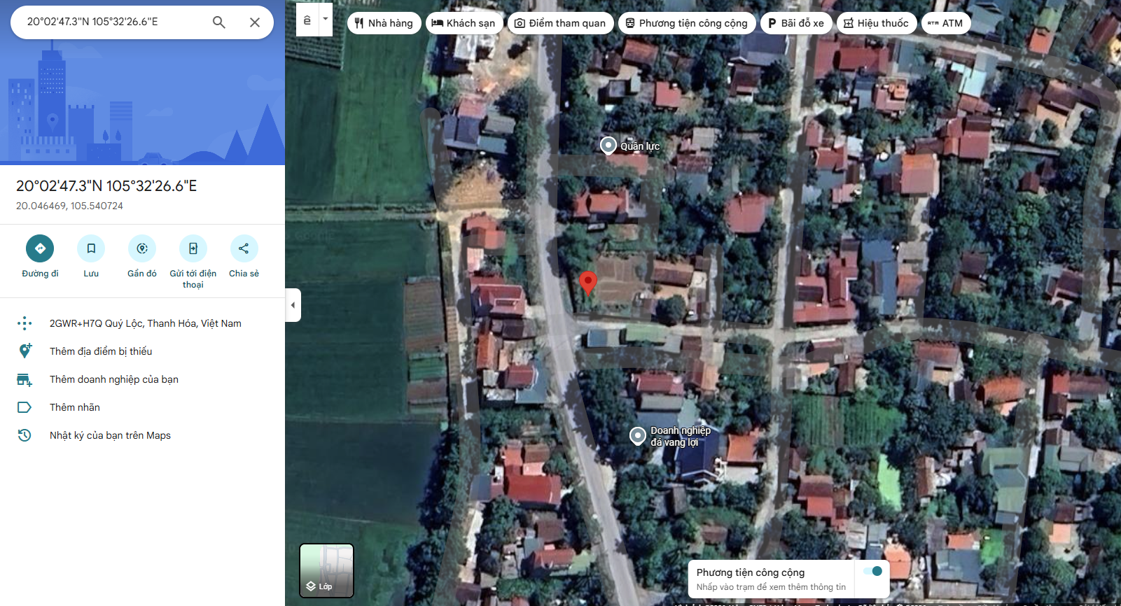
2.2. | Diện tích; Kích thước; Hình dáng
- | Diện tích sử dụng riêng thực tế (m²): | 131,0 | Diện tích sử dụng chung thực tế (m²): | 0
- | Mặt tiền (m): | 5,0 | Chiều sâu (m): | 26,5-26,58
- | Hình dáng: | Vuông vức | Hướng: | Tây
2.3. | Điều kiện kinh doanh; Hạ tầng nội bộ; Hạ tầng xung quanh
- | Hạ tầng nội bộ: | Cấp điện, cấp nước sạch, mạng internet,…hoàn thiện
- | Hạ tầng xung quanh: | Môi trường trong lành, an ninh đảm bảo, dân trí tốt
- | Mật độ dân cư: | Đông đúc | Đời sống dân cư: | Ổn định
- | Lợi thế kinh doanh: | Khu vực khu dân cư cũ, dân cư tập trung đông đúc, có thể kinh doanh buôn bán | Khả năng chuyển nhượng: | Tốt
3. | Tài sản gắn liền với đất: (Đất trống).

Bảng ghi chú thay đổi giữa khảo sát thực trạng và pháp lý tài sản:
STT | Các yếu tố | Thông tin TSTĐ | Thông tin khảo sát | Chênh lệch | Nguyên nhân
1 | Địa chỉ trên sổ | Tổ dân phố Phong Mỹ, thị trấn Yên Lâm, huyện Yên Định, tỉnh Thanh Hoá | Xã Quý Lộc, tỉnh Thanh Hoá ✔ | Có | Xác nhập đơn vị hành chính
2 | Pháp lý | Giấy chứng nhận quyền sử dụng đất, quyền sở hữu nhà ở và tài sản gắn liền với đất | Giấy chứng nhận quyền sử dụng đất, quyền sở hữu nhà ở và tài sản gắn liền với đất ✔ | Không
3 | Loại đất | Đất ở tại đô thị | Đất ở tại đô thị ✔ | Không
4 | Thời hạn sử dụng | Lâu dài | Lâu dài ✔ | Không
5 | Vị trí | VT1 | VT1 ✔ | Không
6 | Diện tích | 131,0 | 131 ✔ | Không
7 | Mặt tiền | 5,0 | 5,0 ✔ | Không
8 | Chiều sâu | 26,5-26,58 | 26,5-26,58 ✔ | Không
9 | Mặt tiếp giáp | 01 mặt tiền | 01 mặt tiền ✔ | Không
10 | Hình dạng thửa đất | Vuông vức | Vuông vức ✔ | Không
11 | Hướng | Tây | Tây ✔ | Không

- Tài sản 02: GCN số DL 914995:
Tên tài sản | Quyền sử dụng đất tại thửa đất số: 365, tờ bản đồ số 53, đo vẽ năm 2012 có địa chỉ: Tổ dân phố Phong Mỹ, thị trấn Yên Lâm, huyện Yên Định, tỉnh Thanh Hoá (Nay là xã Quý Lộc, tỉnh Thanh Hoá) theo Giấy chứng nhận quyền sử dụng đất quyền sở hữu nhà ở và tài sản khác gắn liền với đất số: DL 914995, số vào sổ cấp GCN: CN 00759 do Chi nhánh Văn phòng đăng ký đất đai huyện Yên Định cấp ngày 29/8/2023; Chủ sử dụng đất là Ông Lê Doãn Phúc.
1. | Nội dung Thửa đất theo Hồ sơ pháp lý
- | Thửa đất số: | 365 | Tờ bản đồ số: | 53, đo vẽ năm 2012
- | Địa chỉ: | Tổ dân phố Phong Mỹ, thị trấn Yên Lâm, huyện Yên Định, tỉnh Thanh Hoá (Nay là xã Quý Lộc, tỉnh Thanh Hoá).
- | Diện tích (m²): | 148,3 | Hình thức sử dụng: | Sử dụng riêng
- | Mục đích sử dụng: | Đất ở tại đô thị | Thời hạn sử dụng: | Lâu dài
- | Nguồn gốc sử dụng đất: | Nhận tặng cho đất được Công nhận quyền sử dụng đất như giao đất có thu tiền sử dụng đất
- | Ghi chú: | Giấy chứng nhận này thay thế Giấy chứng nhận số AB 737771 do UBND huyện Yên Định cấp ngày 01/2/2010.
- | Thông tin quy hoạch: | Căn cứ theo Mục III. Sơ đồ thửa đất, thửa đất có khoảng 30m² nằm trong chỉ giới quy hoạch giao thông.
2. | Về đất:
2.1 | Vị trí; Giao thông:
- | Đường tiếp giáp chính: | Đường nhựa | Số mặt tiền: | 02 mặt tiền (lô góc)
- | Mặt cắt đường/ngõ nhỏ nhất từ đường chính dẫn đến tài sản thẩm định giá: | Khoảng 7m | Mặt cắt đường/ngõ trước mặt tài sản thẩm định giá: | Khoảng 7m
- | Khoảng cách đến trục đường chính: | Tài sản nằm tại Tỉnh lộ 518, xã Quý Lộc, tỉnh Thanh Hoá; cách Ngã tư Bưu Điện Yên Lâm khoảng 2,4km, cách Tiểu học Yên Lâm khu B khoảng 600m.
- | Các hướng tiếp giáp: | + Hướng Tây: Tiếp giáp đường Tỉnh lộ 518;  + Hướng Nam: Tiếp giáp đường bê tông khoảng 3m;  + Các hướng khác: Tiếp giáp các thửa đất khác.
- | Vị trí trên bản đồ vệ tinh: (20.046450, 105.540722)
- | 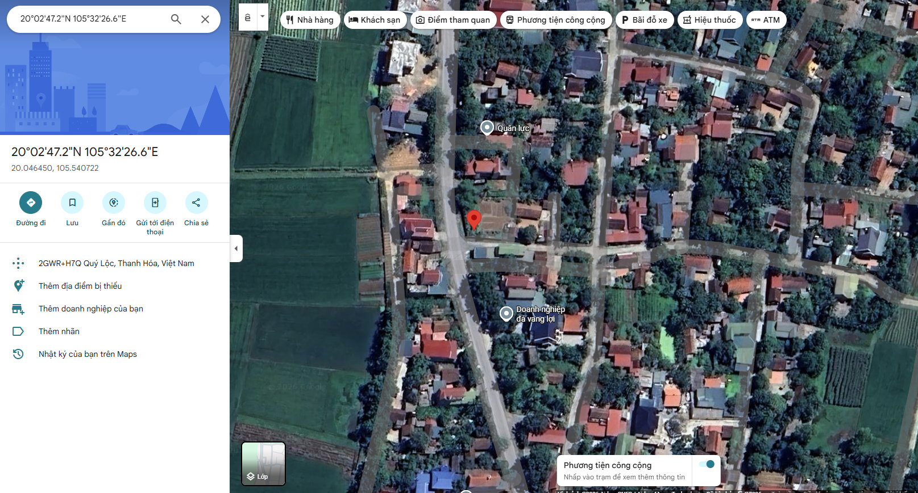
2.2. | Diện tích; Kích thước; Hình dáng
- | Diện tích sử dụng riêng thực tế (m²): | 148,3 | Diện tích sử dụng chung thực tế (m²): | 0
- | Mặt tiền (m): | 5,0 | Chiều sâu (m): | 30,0
- | Hình dáng: | Vuông vức | Hướng: | Tây
2.3. | Điều kiện kinh doanh; Hạ tầng nội bộ; Hạ tầng xung quanh
- | Hạ tầng nội bộ: | Cấp điện, cấp nước sạch, mạng internet,…hoàn thiện
- | Hạ tầng xung quanh: | Môi trường trong lành, an ninh đảm bảo, dân trí tốt
- | Mật độ dân cư: | Đông đúc | Đời sống dân cư: | Ổn định
- | Lợi thế kinh doanh: | Khu vực khu dân cư cũ, dân cư tập trung đông đúc, có thể kinh doanh buôn bán | Khả năng chuyển nhượng: | Tốt
3. | Tài sản gắn liền với đất: (Đất trống).

Bảng ghi chú thay đổi giữa khảo sát thực trạng và pháp lý tài sản:
STT | Các yếu tố | Thông tin TSTĐ | Thông tin khảo sát | Chênh lệch | Nguyên nhân
1 | Địa chỉ trên sổ | Tổ dân phố Phong Mỹ, thị trấn Yên Lâm, huyện Yên Định, tỉnh Thanh Hoá | Xã Quý Lộc, tỉnh Thanh Hoá ✔ | Có | Xác nhập đơn vị hành chính
2 | Pháp lý | Giấy chứng nhận quyền sử dụng đất, quyền sở hữu nhà ở và tài sản gắn liền với đất | Giấy chứng nhận quyền sử dụng đất, quyền sở hữu nhà ở và tài sản gắn liền với đất ✔ | Không
3 | Loại đất | Đất ở tại đô thị | Đất ở tại đô thị ✔ | Không
4 | Thời hạn sử dụng | Lâu dài | Lâu dài ✔ | Không
5 | Vị trí | VT1 | VT1 ✔ | Không
6 | Diện tích | 148,3 | 148,3 ✔ | Không
7 | Mặt tiền | 5,0 | 5,0 ✔ | Không
8 | Chiều sâu | 30,0 | 30,0 ✔ | Không
9 | Mặt tiếp giáp | 02 mặt tiền | 02 mặt tiền ✔ | Không
10 | Hình dạng thửa đất | Vuông vức | Vuông vức ✔ | Không
11 | Hướng chính | Tây | Tây ✔ | Không
V. CÁC GIẢ THIẾT VÀ GIẢ THIẾT ĐẶC BIỆT
- Chúng tôi giả định rằng tài sản thẩm định giá không xảy ra tranh chấp, khiếu kiện khiếu nại. Trong trường hợp có sự thay đổi về tranh chấp đối với các tài sản trên sẽ được thẩm định giá tại hợp đồng dịch vụ thẩm định giá khác. Chúng tôi được hoàn toàn miễn trừ mọi trách nhiệm phát sinh, liên đới (nếu có) trong trường hợp này.
- Giá trị tài sản thẩm định giá được ước tính dựa trên giả định không có bất kỳ yếu tố nào làm cản trở ảnh hưởng đến việc giao dịch bình thường của tài sản trên thị trường.
VI. CƠ SỞ GIÁ TRỊ THẨM ĐỊNH GIÁ
- Giá trị thị trường: Kết quả thẩm định giá trị tài sản được xác định dựa trên cơ sở giá trị thị trường tại thời điểm thẩm định theo Chuẩn mực thẩm định giá Việt Nam về Cơ sở giá trị thẩm định giá: “Giá trị thị trường là khoản tiền ước tính để tài sản có thể được giao dịch tại thời điểm thẩm định giá giữa người sẵn sàng mua và người sẵn sàng bán trong một giao dịch khách quan, độc lập, sau khi được tiếp thị đầy đủ và các bên tham gia hành động có hiểu biết, thận trọng và không bị ép buộc”.
VII. CÁCH TIẾP CẬN, PHƯƠNG PHÁP THẨM ĐỊNH GIÁ
- Cách tiếp cận và phương pháp thẩm định:
- Cách tiếp cận từ thị trường: Xác định giá trị của tài sản thẩm định giá thông qua việc so sánh tài sản thẩm định giá với các tài sản so sánh đã có các thông tin về giá trên thị trường.
- Phương pháp so sánh: Xác định giá trị của tài sản thẩm định giá dựa trên cơ sở đối chiếu, phân tích và đánh giá các yếu tố so sánh của các tài sản so sánh với tài sản thẩm định giá từ đó điều chỉnh mức giá của các tài sản so sánh làm cơ sở ước tính giá trị của tài sản thẩm định giá.
- Xác định cách tiếp cận và phương pháp đối với tài sản thẩm định giá:
- Căn cứ vào mục đích thẩm định giá, đặc điểm của tài sản thẩm định giá và cơ sở giá trị thẩm định giá tài sản, Công ty Cổ phần Thẩm định và Đầu tư Tài chính Hoa Sen lựa chọn phương pháp so sánh (cách tiếp cận từ thị trường) để xác định giá trị quyền sử dụng đất của tài sản thẩm định giá.
VIII. GIÁ TRỊ TÀI SẢN THẨM ĐỊNH
- Xác định đơn giá quyền sử dụng đất nằm ngoài quy hoạch:
- Tài sản 01: GCN số DL 914994:
Qua khảo sát thị trường, Tổ thẩm định thu thập được 03 giao dịch được cho là tương đồng về đặc điểm vị trí, giao thông, kích thước, mặt tiền, điều kiện hạ tầng và điều kiện xã hội,… với tài sản thẩm định giá, cụ thể như sau:
- Thông tin tài sản so sánh:
STT | ĐẶC ĐIỂM BĐS | TSTĐ | TSSS1 | TSSS2 | TSSS3
A | Thông tin về tài sản
1 | Địa chỉ | Tổ dân phố Phong Mỹ, thị trấn Yên Lâm, huyện Yên Định, tỉnh Thanh Hoá (Nay là xã Quý Lộc, tỉnh Thanh Hoá) | Xã Yên Lâm, huyện Lâm Định, tỉnh Thanh Hoá (Nay là xã Quý Lộc, tỉnh Thanh Hoá) | Xã Yên Lâm, huyện Lâm Định, tỉnh Thanh Hoá (Nay là xã Quý Lộc, tỉnh Thanh Hoá) | Tổ dân phố Phong Mỹ, thị trấn Yên Lâm, huyện Yên Định, tỉnh Thanh Hoá (Nay là xã Quý Lộc, tỉnh Thanh Hoá)
2 | Nguồn tham khảo |  | https://www.facebook.com/groups/1578807535713418/permalink/4397950467132430/ | Liên hệ trực tiếp | https://www.facebook.com/groups/1578807535713418/permalink/4390536977873779/
- | Thông tin liên lạc |  | SĐT: 0346.749444  (Sale Chị Liên) | SĐT: 0346.749444  (Sale Chị Liên) | SĐT: 0384.377618  (Sale Chị Ca)
3 | Tình trạng giao dịch |  | Đang giao dịch | Đang giao dịch | Đang giao dịch
4 | Thời điểm thu thập thông tin |  | Tháng 4/2026 | Tháng 4/2026 | Tháng 4/2026
5 | Tính chất giao dịch | Giao dịch bình thường trên thị trường | Giao dịch bình thường trên thị trường | Giao dịch bình thường trên thị trường | Giao dịch bình thường trên thị trường
6 | Pháp lý | Có Giấy chứng nhận Quyền sử dụng đất | Có Giấy chứng nhận Quyền sử dụng đất | Có Giấy chứng nhận Quyền sử dụng đất | Có Giấy chứng nhận Quyền sử dụng đất
7 | Mục đích sử dụng | Đất ở tại đô thị | Đất ở tại đô thị | Đất ở tại đô thị | Đất ở tại đô thị
8 | Thời hạn sử dụng đất | Lâu dài | Lâu dài | Lâu dài | Lâu dài
9 | Vị trí | Tài sản nằm tại tỉnh lộ 518, xã Quý Lộc, tỉnh Thanh Hoá; cách Ngã tư Bưu Điện Yên Lâm khoảng 2,4km, cách Tiểu học Yên Lâm khu B khoảng 600m | Tài sản nằm tại tỉnh lộ 518, xã Quý Lộc, tỉnh Thanh Hoá; cách Ngã tư Bưu Điện Yên Lâm khoảng 1,2km, cách Cấp I, Cấp II Yên Lâm khoảng 1,3km | Tài sản nằm tại tỉnh lộ 518, xã Quý Lộc, tỉnh Thanh Hoá; cách Ngã tư Bưu Điện Yên Lâm khoảng 1km, cách Cấp I, Cấp II Yên Lâm khoảng 1,1km | Tài sản nằm tại tỉnh lộ 518, xã Quý Lộc, tỉnh Thanh Hoá; cách Ngã tư Bưu Điện Yên Lâm khoảng 2,1km, cách Cấp I, Cấp II Yên Lâm khoảng 2,2km
10 | Giao thông | Khoảng 7m | Khoảng 7m | Khoảng 7m | Khoảng 7m
11 | Diện tích đất nằm ngoài quy hoạch (m²) | 101,0 | 125,0 | 100,0 | 125,0
12 | Mặt tiền (m) | 5,0 | 5,0 | 5,0 | 5,0
13 | Số lượng mặt tiếp giáp | 01 mặt tiền | 01 mặt tiền | 01 mặt tiền | 01 mặt tiền
14 | Hình dáng thửa đất | Vuông vức | Vuông vức | Vuông vức | Vuông vức
15 | Lợi thế kinh doanh | Khu vực khu dân cư cũ, dân cư tập trung đông đúc, có thể kinh doanh buôn bán | Khu vực khu dân cư mới, xung quanh chưa có nhiều hộ dân sinh sống, kinh doanh trung bình | Khu vực khu dân cư mới, dân cư tương đối gần khu vực trung tâm thị trấn, có thể kinh doanh buôn bán | Khu vực khu dân cư mới, xung quanh chưa có nhiều hộ dân sinh sống, kinh doanh trung bình
16 | Yếu tố phong thủy | Không lỗi phong thủy | Không lỗi phong thủy | Không lỗi phong thủy | Không lỗi phong thủy
17 | Điều kiện cơ sở hạ tầng kỹ thuật và các yếu tố khác | Hệ thống cấp điện, cấp thoát nước đầy đủ. Đất đã san lấp | Hệ thống cấp điện, cấp thoát nước đầy đủ. Đất đã san lấp | Hệ thống cấp điện, cấp thoát nước đầy đủ. Đất đã san lấp | Hệ thống cấp điện, cấp thoát nước đầy đủ. Đất ruộng chưa san lấp
18 | Điều kiện môi trường an ninh | Tốt | Tốt | Tốt | Tốt
19 | Tài sản trên đất |  | Đất trống | Đất trống | Đất trống
20 | Giá rao (đồng) |  | 1.280.000.000 | 1.320.000.000 | 950.000.000
21 | Giá thương lượng/bán (đồng) |  | 1.088.000.000 | 1.122.000.000 | 902.500.000
B | Chi tiết tính toán
1 | Giá trị tài sản trên đất (đồng) |  | - | - | -
2 | Giá trị đất (đồng) |  | 1.088.000.000 | 1.122.000.000 | 902.500.000
3 | Đơn giá QSDĐ (đồng/m²) |  | 8.704.000 | 11.220.000 | 7.220.000
C | NHẬN XÉT
1 | Pháp lý |  | Tương đồng | Tương đồng | Tương đồng
2 | Vị trí |  | Lợi thế hơn | Lợi thế hơn | Tương đồng
3 | Giao thông |  | Tương đồng | Tương đồng | Tương đồng
4 | Diện tích đất nằm ngoài quy hoạch (m²) |  | Kém lợi thế hơn | Tương đồng | Kém lợi thế hơn
5 | Mặt tiền (m) |  | Tương đồng | Tương đồng | Tương đồng
6 | Số lượng mặt tiếp giáp |  | Tương đồng | Tương đồng | Tương đồng
7 | Hình dáng thửa đất |  | Tương đồng | Tương đồng | Tương đồng
8 | Lợi thế kinh doanh |  | Kém lợi thế hơn | Tương đồng | Kém lợi thế hơn
9 | Điều kiện cơ sở hạ tầng kỹ thuật và các yếu tố khác |  | Tương đồng | Tương đồng | Kém lợi thế hơn
Các yếu tố như vị trí, giao thông, diện tích, hình dáng, hạ tầng kỹ thuật và hạ tầng xã hội… làm ảnh hưởng đến giá trị của thửa đất. Mỗi yếu tố đóng góp một tỷ lệ nhất định vào giá trị của thửa đất. Vì vậy, dựa trên ba tài sản so sánh tương đồng với tài sản thẩm định giá, Tổ thẩm định phân tích các yếu tố giống và khác nhau giữa TSTĐ và TSSS, sau đó điều chỉnh giá của các tài sản so sánh theo các yếu tố điều chỉnh trên để đưa ra giá trị của tài sản thẩm định.
Nguyên tắc điều chỉnh: Cố định TSTĐ, lấy TSTĐ làm chuẩn (tương đương với tỷ lệ tuyệt đối là 100%), các TSSS được điều chỉnh xoay quanh TSTĐ; Các điểm ở TSSS vượt trội hơn so với TSTĐ thì điều chỉnh giảm mức giá tính theo đơn vị chuẩn tài sản so sánh (trừ); Các điểm ở TSSS kém lợi thế hơn so với TSTĐ thì điều chỉnh tăng mức giá tính theo đơn vị chuẩn của tài sản so sánh (cộng); Những yếu tố ở tài sản so sánh giống (tương tự) với tài sản cần thẩm định giá thì giữ nguyên mức giá của tài sản so sánh (không điều chỉnh).
- Bảng điều chỉnh:
STT | Yếu tố so sánh | Đơn vị tính | TSTĐ | TSSS1 | TSSS2 | TSSS3
A | Giá trị QSDĐ thị trường (Ước tính sau thương lượng) | Đồng |  | 1.088.000.000 | 1.122.000.000 | 902.500.000
B | Đơn giá đất ước tính | Đồng/m² |  | 8.704.000 | 11.220.000 | 7.220.000
C | Điều chỉnh các yếu tố so sánh
C1 | Pháp lý |  | Có Giấy chứng nhận Quyền sử dụng đất | Có Giấy chứng nhận Quyền sử dụng đất | Có Giấy chứng nhận Quyền sử dụng đất | Có Giấy chứng nhận Quyền sử dụng đất
C1 | Tỷ lệ điều chỉnh | % |  | 0,00% | 0,00% | 0,00%
C1 | Mức điều chỉnh | Đồng/m² |  | 0 | 0 | 0
C1 | Giá sau điều chỉnh | Đồng/m² |  | 8.704.000 | 11.220.000 | 7.220.000
C2 | Vị trí |  | Tài sản nằm tại tỉnh lộ 518, xã Quý Lộc, tỉnh Thanh Hoá; cách Ngã tư Bưu Điện Yên Lâm khoảng 2,4km, cách Tiểu học Yên Lâm khu B khoảng 600m | Tài sản nằm tại tỉnh lộ 518, xã Quý Lộc, tỉnh Thanh Hoá; cách Ngã tư Bưu Điện Yên Lâm khoảng 1,2km, cách Cấp I, Cấp II Yên Lâm khoảng 1,3km | Tài sản nằm tại tỉnh lộ 518, xã Quý Lộc, tỉnh Thanh Hoá; cách Ngã tư Bưu Điện Yên Lâm khoảng 1km, cách Cấp I, Cấp II Yên Lâm khoảng 1,1km | Tài sản nằm tại tỉnh lộ 518, xã Quý Lộc, tỉnh Thanh Hoá; cách Ngã tư Bưu Điện Yên Lâm khoảng 2,1km, cách Cấp I, Cấp II Yên Lâm khoảng 2,2km
C2 | Tỷ lệ điều chỉnh | % |  | -15,00% | -20,00% | 0,00%
C2 | Mức điều chỉnh | Đồng/m² |  | -1.305.600 | -2.244.000 | 0
C2 | Giá sau điều chỉnh | Đồng/m² |  | 7.398.400 | 8.976.000 | 7.220.000
C3 | Giao thông |  | Khoảng 7m | Khoảng 7m | Khoảng 7m | Khoảng 7m
C3 | Tỷ lệ điều chỉnh | % |  | 0,00% | 0,00% | 0,00%
C3 | Mức điều chỉnh | Đồng/m² |  | 0 | 0 | 0
C3 | Giá sau điều chỉnh | Đồng/m² |  | 7.398.400 | 8.976.000 | 7.220.000
C4 | Diện tích đất nằm ngoài quy hoạch | (m²) | 101,0 | 125,0 | 100,0 | 125,0
C4 | Tỷ lệ điều chỉnh | % |  | 5,00% | 0,00% | 5,00%
C4 | Mức điều chỉnh | Đồng/m² |  | 435.200 | 0 | 361.000
C4 | Giá sau điều chỉnh | Đồng/m² |  | 7.833.600 | 8.976.000 | 7.581.000
C5 | Mặt tiền | m | 5,0 | 5,0 | 5,0 | 5,0
C5 | Tỷ lệ điều chỉnh | % |  | 0,00% | 0,00% | 0,00%
C5 | Mức điều chỉnh | Đồng/m² |  | 0 | 0 | 0
C5 | Giá sau điều chỉnh | Đồng/m² |  | 7.833.600 | 8.976.000 | 7.581.000
C6 | Số lượng mặt tiếp giáp |  | 01 mặt tiền | 01 mặt tiền | 01 mặt tiền | 01 mặt tiền
C6 | Tỷ lệ điều chỉnh | % |  | 0,00% | 0,00% | 0,00%
C6 | Mức điều chỉnh | Đồng/m² |  | 0 | 0 | 0
C6 | Giá sau điều chỉnh | Đồng/m² |  | 7.833.600 | 8.976.000 | 7.581.000
C7 | Hình dáng thửa đất |  | Vuông vức | Vuông vức | Vuông vức | Vuông vức
C7 | Tỷ lệ điều chỉnh | % |  | 0,00% | 0,00% | 0,00%
C7 | Mức điều chỉnh | Đồng/m² |  | 0 | 0 | 0
C7 | Giá sau điều chỉnh | Đồng/m² |  | 7.833.600 | 8.976.000 | 7.581.000
C8 | Lợi thế kinh doanh |  | Khu vực khu dân cư cũ, dân cư tập trung đông đúc, có thể kinh doanh buôn bán | Khu vực khu dân cư mới, xung quanh chưa có nhiều hộ dân sinh sống, kinh doanh trung bình | Khu vực khu dân cư mới, dân cư tương đối gần khu vực trung tâm thị trấn, có thể kinh doanh buôn bán | Khu vực khu dân cư mới, xung quanh chưa có nhiều hộ dân sinh sống, kinh doanh trung bình
C8 | Tỷ lệ điều chỉnh | % |  | 10,00% | 0,00% | 10,00%
C8 | Mức điều chỉnh | Đồng/m² |  | 870.400 | 0 | 722.000
C8 | Giá sau điều chỉnh | Đồng/m² |  | 8.704.000 | 8.976.000 | 8.303.000
C9 | Điều kiện cơ sở hạ tầng kỹ thuật và các yếu tố khác |  | Hệ thống cấp điện, cấp thoát nước đầy đủ. Đất đã san lấp | Hệ thống cấp điện, cấp thoát nước đầy đủ. Đất đã san lấp | Hệ thống cấp điện, cấp thoát nước đầy đủ. Đất đã san lấp | Hệ thống cấp điện, cấp thoát nước đầy đủ. Đất ruộng chưa san lấp
C9 | Tỷ lệ điều chỉnh | % |  | 0,00% | 0,00% | 5,00%
C9 | Mức điều chỉnh | Đồng/m² |  | 0 | 0 | 361.000
C9 | Giá sau điều chỉnh | Đồng/m² |  | 8.704.000 | 8.976.000 | 8.664.000
D | Mức giá chỉ dẫn | Đồng/m² |  | 8.704.000 | 8.976.000 | 8.664.000
D1 | Giá trị trung bình | Đồng/m² |  | 8.781.333
D2 | Mức độ chênh lệch | % |  | -0,88% | 2,22% | -1,34%
E | Tổng hợp các số liệu điều chỉnh tại mục C
E1 | Tổng giá trị điều chỉnh gộp | Đồng/m² |  | 2.611.200 | 2.244.000 | 1.444.000
E2 | Tổng số lần điều chỉnh | Lần |  | 3 | 1 | 3
E3 | Biên độ điều chỉnh | % |  | 5% - 15% | 0% - 20% | 5% - 10%
E4 | Tổng giá trị điều chỉnh thuần | Đồng/m² |  | 0 | 2.244.000 | 1.444.000
Về nguyên tắc khống chế:
Theo số liệu tại mục D2, chênh lệch giữa mức giá trung bình của các mức giá chỉ dẫn nằm trong khoảng từ -1,34% đến 2,22%, đảm bảo không quá 15% (theo Thông tư số 32/2024/TT-BTC ngày 16/5/2024 của Bộ Tài chính).
Về thống nhất mức giá chỉ dẫn:
Đơn vị tính: Đồng/m²
TT | Tài sản | Mức giá chỉ dẫn của các TSSS | Trọng số của các TSSS sau điều chỉnh | Giá trị trung bình của mức giá chỉ dẫn sau điều chỉnh
1 | Tài sản so sánh 1 | 8.704.000 | 33,34% | 2.901.914
2 | Tài sản so sánh 2 | 8.976.000 | 33,33% | 2.991.701
3 | Tài sản so sánh 3 | 8.664.000 | 33,33% | 2.887.711
Giá trị bình quân theo trọng số: |  |  |  | 8.781.326
Làm tròn: |  |  |  | 8.800.000
Tổ thẩm định sử dụng mức giá chỉ dẫn là mức giá bình quân có trọng số của 03 tài sản so sánh làm mức giá của tài sản thẩm định, tương ứng là: 8.800.000 đồng/m².
- Tài sản 02: GCN số DL 914995:
Qua khảo sát thị trường, Tổ thẩm định thu thập được 03 giao dịch được cho là tương đồng về đặc điểm vị trí, giao thông, kích thước, mặt tiền, điều kiện hạ tầng và điều kiện xã hội,… với tài sản thẩm định giá, cụ thể như sau:
- Thông tin tài sản so sánh:
STT | ĐẶC ĐIỂM BĐS | TSTĐ | TSSS1 | TSSS2 | TSSS3
A | Thông tin về tài sản
1 | Địa chỉ | Tổ dân phố Phong Mỹ, thị trấn Yên Lâm, huyện Yên Định, tỉnh Thanh Hoá (Nay là xã Quý Lộc, tỉnh Thanh Hoá) | Xã Yên Lâm, huyện Lâm Định, tỉnh Thanh Hoá (Nay là xã Quý Lộc, tỉnh Thanh Hoá) | Xã Yên Lâm, huyện Lâm Định, tỉnh Thanh Hoá (Nay là xã Quý Lộc, tỉnh Thanh Hoá) | Tổ dân phố Phong Mỹ, thị trấn Yên Lâm, huyện Yên Định, tỉnh Thanh Hoá (Nay là xã Quý Lộc, tỉnh Thanh Hoá)
2 | Nguồn tham khảo |  | https://www.facebook.com/groups/1578807535713418/permalink/4397950467132430/ | Liên hệ trực tiếp | https://www.facebook.com/groups/1578807535713418/permalink/4390536977873779/
- | Thông tin liên lạc |  | SĐT: 03467.49444  (Sale Chị Liên) | SĐT: 03467.49444  (Sale Chị Liên) | SĐT: 0384.377618  (Sale Chị Ca)
3 | Tình trạng giao dịch |  | Đang giao dịch | Đang giao dịch | Đang giao dịch
4 | Thời điểm thu thập thông tin |  | Tháng 4/2026 | Tháng 4/2026 | Tháng 4/2026
5 | Tính chất giao dịch | Giao dịch bình thường trên thị trường | Giao dịch bình thường trên thị trường | Giao dịch bình thường trên thị trường | Giao dịch bình thường trên thị trường
6 | Pháp lý | Có Giấy chứng nhận Quyền sử dụng đất | Có Giấy chứng nhận Quyền sử dụng đất | Có Giấy chứng nhận Quyền sử dụng đất | Có Giấy chứng nhận Quyền sử dụng đất
7 | Mục đích sử dụng | Đất ở tại đô thị | Đất ở tại đô thị | Đất ở tại đô thị | Đất ở tại đô thị
8 | Thời hạn sử dụng đất | Lâu dài | Lâu dài | Lâu dài | Lâu dài
9 | Vị trí | Tài sản nằm tại tỉnh lộ 518, xã Quý Lộc, tỉnh Thanh Hoá; cách Ngã tư Bưu Điện Yên Lâm khoảng 2,4km, cách Tiểu học Yên Lâm khu B khoảng 600m | Tài sản nằm tại tỉnh lộ 518, xã Quý Lộc, tỉnh Thanh Hoá; cách Ngã tư Bưu Điện Yên Lâm khoảng 1,2km, cách Cấp I, Cấp II Yên Lâm khoảng 1,3km | Tài sản nằm tại tỉnh lộ 518, xã Quý Lộc, tỉnh Thanh Hoá; cách Ngã tư Bưu Điện Yên Lâm khoảng 1km, cách Cấp I, Cấp II Yên Lâm khoảng 1,1km | Tài sản nằm tại tỉnh lộ 518, xã Quý Lộc, tỉnh Thanh Hoá; cách Ngã tư Bưu Điện Yên Lâm khoảng 2,1km, cách Cấp I, Cấp II Yên Lâm khoảng 2,2km
10 | Giao thông | Khoảng 7m | Khoảng 7m | Khoảng 7m | Khoảng 7m
11 | Diện tích đất nằm ngoài quy hoạch (m²) | 118,3 | 125,0 | 100,0 | 125,0
12 | Mặt tiền (m) | 5,0 | 5,0 | 5,0 | 5,0
13 | Số lượng mặt tiếp giáp | 02 mặt tiền (lô góc) | 01 mặt tiền | 01 mặt tiền | 01 mặt tiền
14 | Hình dáng thửa đất | Vuông vức | Vuông vức | Vuông vức | Vuông vức
15 | Lợi thế kinh doanh | Khu vực khu dân cư cũ, dân cư tập trung đông đúc, có thể kinh doanh buôn bán | Khu vực khu dân cư mới, xung quanh chưa có nhiều hộ dân sinh sống, kinh doanh trung bình | Khu vực khu dân cư mới, dân cư tương đối gần khu vực trung tâm thị trấn, có thể kinh doanh buôn bán | Khu vực khu dân cư mới, xung quanh chưa có nhiều hộ dân sinh sống, kinh doanh trung bình
16 | Yếu tố phong thủy | Không lỗi phong thủy | Không lỗi phong thủy | Không lỗi phong thủy | Không lỗi phong thủy
17 | Điều kiện cơ sở hạ tầng kỹ thuật | Hệ thống cấp điện, cấp thoát nước đầy đủ. Đất đã san lấp | Hệ thống cấp điện, cấp thoát nước đầy đủ. Đất đã san lấp | Hệ thống cấp điện, cấp thoát nước đầy đủ. Đất đã san lấp | Hệ thống cấp điện, cấp thoát nước đầy đủ. Đất ruộng chưa san lấp
18 | Điều kiện môi trường an ninh | Tốt | Tốt | Tốt | Tốt
19 | Tài sản trên đất |  | Đất trống | Đất trống | Đất trống
20 | Giá rao (đồng) |  | 1.280.000.000 | 1.320.000.000 | 950.000.000
21 | Giá thương lượng/bán (đồng) |  | 1.088.000.000 | 1.122.000.000 | 902.500.000
B | Chi tiết tính toán
1 | Giá trị tài sản trên đất (đồng) |  | - | - | -
2 | Giá trị đất (đồng) |  | 1.088.000.000 | 1.122.000.000 | 902.500.000
3 | Đơn giá QSDĐ (đồng/m²) |  | 8.704.000 | 11.220.000 | 7.220.000
C | NHẬN XÉT
1 | Pháp lý |  | Tương đồng | Tương đồng | Tương đồng
2 | Vị trí |  | Lợi thế hơn | Lợi thế hơn | Tương đồng
3 | Giao thông |  | Tương đồng | Tương đồng | Tương đồng
4 | Diện tích đất nằm ngoài quy hoạch (m²) |  | Tương đồng | Lợi thế hơn | Tương đồng
5 | Mặt tiền (m) |  | Tương đồng | Tương đồng | Tương đồng
6 | Số lượng mặt tiếp giáp |  | Kém lợi thế hơn | Kém lợi thế hơn | Kém lợi thế hơn
7 | Hình dáng thửa đất |  | Tương đồng | Tương đồng | Tương đồng
8 | Lợi thế kinh doanh |  | Kém lợi thế hơn | Tương đồng | Kém lợi thế hơn
9 | Điều kiện cơ sở hạ tầng kỹ thuật và các yếu tố khác |  | Tương đồng | Tương đồng | Kém lợi thế hơn
Các yếu tố như vị trí, giao thông, diện tích, hình dáng, hạ tầng kỹ thuật và hạ tầng xã hội… làm ảnh hưởng đến giá trị của thửa đất. Mỗi yếu tố đóng góp một tỷ lệ nhất định vào giá trị của thửa đất. Vì vậy, dựa trên ba tài sản so sánh tương đồng với tài sản thẩm định giá, Tổ thẩm định phân tích các yếu tố giống và khác nhau giữa TSTĐ và TSSS, sau đó điều chỉnh giá của các tài sản so sánh theo các yếu tố điều chỉnh trên để đưa ra giá trị của tài sản thẩm định.
Nguyên tắc điều chỉnh: Cố định TSTĐ, lấy TSTĐ làm chuẩn (tương đương với tỷ lệ tuyệt đối là 100%), các TSSS được điều chỉnh xoay quanh TSTĐ; Các điểm ở TSSS vượt trội hơn so với TSTĐ thì điều chỉnh giảm mức giá tính theo đơn vị chuẩn tài sản so sánh (trừ); Các điểm ở TSSS kém lợi thế hơn so với TSTĐ thì điều chỉnh tăng mức giá tính theo đơn vị chuẩn của tài sản so sánh (cộng); Những yếu tố ở tài sản so sánh giống (tương tự) với tài sản cần thẩm định giá thì giữ nguyên mức giá của tài sản so sánh (không điều chỉnh).
- Bảng điều chỉnh:
STT | Yếu tố so sánh | Đơn vị tính | TSTĐ | TSSS1 | TSSS2 | TSSS3
A | Giá trị QSDĐ thị trường (Ước tính sau thương lượng) | Đồng |  | 1.088.000.000 | 1.122.000.000 | 902.500.000
B | Đơn giá đất ước tính | Đồng/m² |  | 8.704.000 | 11.220.000 | 7.220.000
C | Điều chỉnh các yếu tố so sánh
C1 | Pháp lý |  | Có Giấy chứng nhận Quyền sử dụng đất | Có Giấy chứng nhận Quyền sử dụng đất | Có Giấy chứng nhận Quyền sử dụng đất | Có Giấy chứng nhận Quyền sử dụng đất
C1 | Tỷ lệ điều chỉnh | % |  | 0,00% | 0,00% | 0,00%
C1 | Mức điều chỉnh | Đồng/m² |  | 0 | 0 | 0
C1 | Giá sau điều chỉnh | Đồng/m² |  | 8.704.000 | 11.220.000 | 7.220.000
C2 | Vị trí |  | Tài sản nằm tại tỉnh lộ 518, xã Quý Lộc, tỉnh Thanh Hoá; cách Ngã tư Bưu Điện Yên Lâm khoảng 2,4km, cách Tiểu học Yên Lâm khu B khoảng 600m | Tài sản nằm tại tỉnh lộ 518, xã Quý Lộc, tỉnh Thanh Hoá; cách Ngã tư Bưu Điện Yên Lâm khoảng 1,2km, cách Cấp I, Cấp II Yên Lâm khoảng 1,3km | Tài sản nằm tại tỉnh lộ 518, xã Quý Lộc, tỉnh Thanh Hoá; cách Ngã tư Bưu Điện Yên Lâm khoảng 1km, cách Cấp I, Cấp II Yên Lâm khoảng 1,1km | Tài sản nằm tại tỉnh lộ 518, xã Quý Lộc, tỉnh Thanh Hoá; cách Ngã tư Bưu Điện Yên Lâm khoảng 2,1km, cách Cấp I, Cấp II Yên Lâm khoảng 2,2km
C2 | Tỷ lệ điều chỉnh | % |  | -15,00% | -20,00% | 0,00%
C2 | Mức điều chỉnh | Đồng/m² |  | -1.305.600 | -2.244.000 | 0
C2 | Giá sau điều chỉnh | Đồng/m² |  | 7.398.400 | 8.976.000 | 7.220.000
C3 | Giao thông |  | Khoảng 7m | Khoảng 7m | Khoảng 7m | Khoảng 7m
C3 | Tỷ lệ điều chỉnh | % |  | 0,00% | 0,00% | 0,00%
C3 | Mức điều chỉnh | Đồng/m² |  | 0 | 0 | 0
C3 | Giá sau điều chỉnh | Đồng/m² |  | 7.398.400 | 8.976.000 | 7.220.000
C4 | Diện tích đất nằm ngoài quy hoạch | (m²) | 118,3 | 125,0 | 100,0 | 125,0
C4 | Tỷ lệ điều chỉnh | % |  | 0,00% | -3,00% | 0,00%
C4 | Mức điều chỉnh | Đồng/m² |  | 0 | -336.600 | 0
C4 | Giá sau điều chỉnh | Đồng/m² |  | 7.398.400 | 8.639.400 | 7.220.000
C5 | Mặt tiền | m | 5,0 | 5,0 | 5,0 | 5,0
C5 | Tỷ lệ điều chỉnh | % |  | 0,00% | 0,00% | 0,00%
C5 | Mức điều chỉnh | Đồng/m² |  | 0 | 0 | 0
C5 | Giá sau điều chỉnh | Đồng/m² |  | 7.398.400 | 8.639.400 | 7.220.000
C6 | Số lượng mặt tiếp giáp |  | 02 mặt tiền (lô góc) | 01 mặt tiền | 01 mặt tiền | 01 mặt tiền
C6 | Tỷ lệ điều chỉnh | % |  | 10,00% | 10,00% | 10,00%
C6 | Mức điều chỉnh | Đồng/m² |  | 870.400 | 1.122.000 | 722.000
C6 | Giá sau điều chỉnh | Đồng/m² |  | 8.268.800 | 9.761.400 | 7.942.000
C7 | Hình dáng thửa đất |  | Vuông vức | Vuông vức | Vuông vức | Vuông vức
C7 | Tỷ lệ điều chỉnh | % |  | 0,00% | 0,00% | 0,00%
C7 | Mức điều chỉnh | Đồng/m² |  | 0 | 0 | 0
C7 | Giá sau điều chỉnh | Đồng/m² |  | 8.268.800 | 9.761.400 | 7.942.000
C8 | Lợi thế kinh doanh |  | Khu vực khu dân cư cũ, dân cư tập trung đông đúc, có thể kinh doanh buôn bán | Khu vực khu dân cư mới, xung quanh chưa có nhiều hộ dân sinh sống, kinh doanh trung bình | Khu vực khu dân cư mới, dân cư tương đối gần khu vực trung tâm thị trấn, có thể kinh doanh buôn bán | Khu vực khu dân cư mới, xung quanh chưa có nhiều hộ dân sinh sống, kinh doanh trung bình
C8 | Tỷ lệ điều chỉnh | % |  | 10,00% | 0,00% | 10,00%
C8 | Mức điều chỉnh | Đồng/m² |  | 870.400 | 0 | 722.000
C8 | Giá sau điều chỉnh | Đồng/m² |  | 9.139.200 | 9.761.400 | 8.664.000
C9 | Điều kiện cơ sở hạ tầng kỹ thuật |  | Hệ thống cấp điện, cấp thoát nước đầy đủ. Đất đã san lấp | Hệ thống cấp điện, cấp thoát nước đầy đủ. Đất đã san lấp | Hệ thống cấp điện, cấp thoát nước đầy đủ. Đất đã san lấp | Hệ thống cấp điện, cấp thoát nước đầy đủ. Đất ruộng chưa san lấp
C9 | Tỷ lệ điều chỉnh | % |  | 0,00% | 0,00% | 5,00%
C9 | Mức điều chỉnh | Đồng/m² |  | 0 | 0 | 361.000
C9 | Giá sau điều chỉnh | Đồng/m² |  | 9.139.200 | 9.761.400 | 9.025.000
D | Mức giá chỉ dẫn | Đồng/m² |  | 9.139.200 | 9.761.400 | 9.025.000
D1 | Giá trị trung bình | Đồng/m² |  | 9.308.533
D2 | Mức độ chênh lệch | % |  | -1,82% | 4,87% | -3,05%
E | Tổng hợp các số liệu điều chỉnh tại mục C
E1 | Tổng giá trị điều chỉnh gộp | Đồng/m² |  | 3.046.400 | 3.702.600 | 1.805.000
E2 | Tổng số lần điều chỉnh | Lần |  | 3 | 3 | 3
E3 | Biên độ điều chỉnh | % |  | 10% - 15% | 3% - 20% | 5% - 10%
E4 | Tổng giá trị điều chỉnh thuần | Đồng/m² |  | 435.200 | 1.458.600 | 1.805.000
Về nguyên tắc khống chế:
Theo số liệu tại mục D2, chênh lệch giữa mức giá trung bình của các mức giá chỉ dẫn nằm trong khoảng từ -3,05% đến 4,87%, đảm bảo không quá 15% (theo Thông tư số 32/2024/TT-BTC ngày 16/5/2024 của Bộ Tài chính).
Về thống nhất mức giá chỉ dẫn:
Đơn vị tính: Đồng/m²
TT | Tài sản | Mức giá chỉ dẫn của các TSSS | Trọng số của các TSSS sau điều chỉnh | Giá trị trung bình của mức giá chỉ dẫn sau điều chỉnh
1 | Tài sản so sánh 1 | 9.139.200 | 33,34% | 3.047.009
2 | Tài sản so sánh 2 | 9.761.400 | 33,33% | 3.253.475
3 | Tài sản so sánh 3 | 9.025.000 | 33,33% | 3.008.033
Giá trị bình quân theo trọng số: |  |  |  | 9.308.517
Làm tròn: |  |  |  | 9.300.000
Tổ thẩm định sử dụng mức giá chỉ dẫn là mức giá bình quân có trọng số của 03 tài sản so sánh làm mức giá của tài sản thẩm định, tương ứng là: 9.300.000 đồng/m².
- Xác định đơn giá quyền sử dụng đất ở nằm trong chỉ giới QHGT:
Theo GCN số DL 914994 thửa đất 366 có khoảng 30m² nằm trong chỉ giới quy hoạch giao thông; và Theo GCN số DL 914995 thửa đất 365 có khoảng 30m² nằm trong chỉ giới quy hoạch giao thông, hiện nay chưa có thông báo thu hồi đất/quyết định thu hồi đất/phương án giải tỏa bồi thường. Cho mục đích định giá tại báo cáo này, và theo đề nghị của Ngân hàng/Khách hàng, tổ thẩm định xác định đơn giá quyền sử dụng đất phần diện tích này theo khung giá UBND hiện hành.
Căn cứ Nghị quyết số 52/2025/NQ-HĐND ngày 09 tháng 12 năm 2025 của Hội đồng nhân dân tỉnh Thanh Hoá nghị quyết quyết định Bảng giá đất lần đầu để công bố và áp dụng từ ngày 01 tháng 01 năm 2026 trên địa bàn tỉnh Thanh Hoá, Đơn giá đất ở tại địa bàn thẩm định giá: “Xã Quý Lộc - Tỉnh lộ 518: Đoạn từ giáp dân cư thôn Phong Mỹ đến ngã ba đi thị trấn Quý Lộc, Vị trí 1 là:2.500.000 đồng/m².”
=> Đơn giá Đất ở nằm trong chỉ giới QHGT là: 2.500.000 đồng/m².
- Kết quả thẩm định giá:
Dựa trên các lập luận trên, Tổ thẩm định ước tính giá trị tài sản thẩm định giá chưa bao gồm các loại thuế, phí và lệ phí liên quan đến việc chuyển nhượng tài sản tại thời điểm thẩm định giá Tháng 4/2026 ước tính như sau:
TT | Tài sản | Diện tích  (m²) | Đơn giá  (đồng/m²) | Thành tiền  (đồng)
01 | Giá trị quyền sử dụng đất tại thửa đất số: 366, tờ bản đồ số 53, đo vẽ năm 2012 có địa chỉ: Tổ dân phố Phong Mỹ, thị trấn Yên Lâm, huyện Yên Định, tỉnh Thanh Hoá (Nay là xã Quý Lộc, tỉnh Thanh Hoá) theo Giấy chứng nhận quyền sử dụng đất quyền sở hữu nhà ở và tài sản khác gắn liền với đất số: DL 914994, số vào sổ cấp GCN: CN 00758 do Chi nhánh Văn phòng đăng ký đất đai huyện Yên Định cấp ngày 29/8/2023; Chủ sử dụng đất là Ông Lê Doãn Vượng. |  |  | 963.800.000
- | Đất ở nằm ngoài chỉ giới QHGT | 101,0 | 8.800.000 | 888.800.000
- | Đất ở nằm trong chỉ giới QHGT | 30,0 | 2.500.000 | 75.000.000
02 | Giá trị quyền sử dụng đất tại thửa đất số: 365, tờ bản đồ số 53, đo vẽ năm 2012 có địa chỉ: Tổ dân phố Phong Mỹ, thị trấn Yên Lâm, huyện Yên Định, tỉnh Thanh Hoá (Nay là xã Quý Lộc, tỉnh Thanh Hoá) theo Giấy chứng nhận quyền sử dụng đất quyền sở hữu nhà ở và tài sản khác gắn liền với đất số: DL 914995, số vào sổ cấp GCN: CN 00759 do Chi nhánh Văn phòng đăng ký đất đai huyện Yên Định cấp ngày 29/8/2023; Chủ sử dụng đất là Ông Lê Doãn Phúc. |  |  | 1.175.190.000
- | Đất ở nằm ngoài chỉ giới QHGT | 118,3 | 9.300.000 | 1.100.190.000
- | Đất ở nằm trong chỉ giới QHGT | 30,0 | 2.500.000 | 75.000.000
TỔNG CỘNG: |  |  |  | 2.138.990.000
LÀM TRÒN: |  |  |  | 2.139.000.000
(Bằng chữ: Hai tỷ, một trăm ba mươi chín triệu đồng chẵn./.)
IX. THỜI HẠN HIỆU LỰC CỦA KẾT QUẢ THẨM ĐỊNH GIÁ
- Tối đa 06 (sáu) tháng tính từ ngày ký đối với tài sản là Bất động sản.
X. TUYÊN BỐ CHUNG VÀ MIỄN TRỪ TRÁCH NHIỆM
- Công ty Cổ phần Thẩm định và Đầu tư Tài chính Hoa Sen “Lotus VFI” nhấn mạnh rằng Chứng thư thẩm định giá, Báo cáo thẩm định giá “sản phẩm tư vấn” chỉ là sản phẩm tư vấn theo mục đích sử dụng đã được thống nhất trong sản phẩm tư vấn;
- Thẩm định giá không phải là một môn khoa học chính xác và việc tính toán đôi khi phải dựa vào các phán đoán, các giả định, các giả thiết trong một thời điểm cụ thể, cố định vì vậy giá trị thẩm định giá được ước tính có thể phù hợp với mục đích thẩm định giá và không hẳn phù hợp với các mục đích khác, nó là một khoản giá trị được ước tính tại một thời điểm cụ thể nên không nhất thiết phải trùng khớp với bất kỳ kết quả nào của bất kỳ bên nào khác cùng thực hiện tính toán và đưa ra kết quả ước lượng.
- Chứng thư, Báo cáo này được soạn thảo theo Hợp đồng được ký kết và tuân theo các điều khoản được nêu trong Hợp đồng. Chứng thư, báo cáo này chỉ nhằm phục vụ cho mục đích sử dụng được nêu trong Báo cáo và không nhằm mục đích sử dụng cho bất kỳ bên nào khác không được đề cập đến trong Hợp đồng (gọi tắt là “các bên liên quan”).
- Các bên liên quan khi đọc và thực hiện sử dụng sản phẩm tư vấn này, tức là đã chấp nhận và đồng ý với những điều khoản sau:
- Sản phẩm tư vấn của Chúng tôi chỉ nhằm mục đích duy nhất đã ghi tại Mục 4 của Chứng thư mà không nhằm bất kỳ mục đích nào khác và mọi hành động khách hàng thực hiện đều thuộc quyết định cuối cùng của Quý Khách hàng và các bên liên quan tham gia giao dịch (nếu có), bao gồm cả việc xem xét các vấn đề nằm ngoài phạm vi công việc của Chúng tôi như Quý Khách hàng đã biết, và không nên sử dụng cho bất kỳ mục đích nào khác. Nếu Quý Khách hàng thực hiện cung cấp cho các bên liên quan nào khác để nhằm thực hiện bất kỳ mục đích nào thì mọi trách nhiệm có liên quan đều thuộc Quý Khách hàng và các bên liên quan đó tham gia vào các giao dịch có liên quan.
- Lotus VFI, Ban Lãnh đạo, toàn thể nhân viên, Thẩm định viên và đại diện pháp luật của Lotus VFI không chấp nhận bất kỳ nghĩa vụ hoặc trách nhiệm nào đối với các bên liên quan, cho dù được thỏa thuận trong hợp đồng hoặc ngoài hợp đồng (bao gồm nhưng không giới hạn lỗi bất cẩn và vi phạm nghĩa vụ theo luật định) hoặc phát sinh trong bất kỳ trường hợp nào khác, và không chịu trách nhiệm đối với bất kỳ tổn thất, thiệt hại hay chi phí trong bất cứ hoàn cảnh nào phát sinh từ bất kỳ mục đích sử dụng Sản phẩm tư vấn của các bên liên quan, hoặc do hậu quả của việc cung cấp Chứng thư, Báo cáo cho các bên liên quan.
- Khách hàng hoặc bất kỳ bên nào khác sử dụng báo cáo này và bất kỳ hoạt động nào của bất kỳ bên liên quan nào có tham chiếu tới sản phẩm tư vấn này nếu có bất kỳ thắc mắc nào mà không có yêu cầu giải trình bằng văn bản gửi đến Lotus VFI trước 03 (ba) ngày làm việc tính từ ngày báo cáo được tham chiếu hoặc sử dụng thì đều được coi là đã đọc, hiểu rõ toàn bộ nội dung sản phẩm tư vấn này và chấp nhận mục đích thẩm định giá, cơ sở giá trị, các giả định, các tính toán, các nội dung miễn trừ trách nhiệm, những điều khoản loại trừ và hạn chế, kết quả thẩm định giá và toàn bộ giá trị đã được trình bày trên báo cáo này và được coi là đã đồng ý với toàn bộ nội dung của sản phẩm tư vấn đã được trình bày, đồng thời cam kết và đảm bảo không có bất kỳ khiếu lại nào có thể gây tổn hại đến danh dự, trách nhiệm pháp lý, nghĩa vụ kinh tế… của các cá nhân và tập thể Lotus VFI.
XI. NHỮNG ĐIỀU KHOẢN LOẠI TRỪ VÀ HẠN CHẾ CỦA KẾT QUẢ THẨM ĐỊNH GIÁ
- Chứng thư này chỉ được cung cấp theo yêu cầu của khách hàng. Chỉ bản chính và bản sao Chứng thư thẩm định giá do Công ty Cổ phần Thẩm định và Đầu tư Tài chính Hoa Sen cấp mới có giá trị. Mọi hành vi sử dụng bản sao Chứng thư/Báo cáo kết quả thẩm định giá mà không có xác nhận của Công ty Cổ phần Thẩm định và Đầu tư Tài chính Hoa Sen đều vi phạm pháp luật và không có giá trị.
- Kết quả thẩm định giá trên chỉ xác nhận khi khách hàng hoàn tất các thủ tục pháp lý và nghĩa vụ tài chính liên quan đến tài sản thẩm định theo quy định của pháp luật hiện hành.
- Kết quả thẩm định giá chỉ được sử dụng cho một “Mục đích thẩm định giá” duy nhất theo yêu cầu của khách hàng đã được ghi tại Chứng thư. Khách hàng không được sử dụng sai mục đích thẩm định giá theo yêu cầu.
- Các phương pháp tính toán trên cơ sở tài liệu được cung cấp bởi khách hàng và dựa trên các tài liệu khác có liên quan do tổ thẩm định thu thập, cũng như các điều kiện và kỳ vọng tại thời điểm thẩm định giá phù hợp với các luật định, chính sách quản lý của Nhà nước hiện hành và các điều kiện, giả định theo quan điểm hợp lý của tổ thẩm định kèm theo báo cáo này. Một số vấn đề, sự kiện tương lai không có khả năng tính toán chính xác, hoặc nằm ngoài phạm vi chuyên môn nên cần vận dụng các giả định cho việc thẩm định giá này, tổ thẩm định không đảm bảo là các giả định làm cơ sở thẩm định giá là chính xác hoàn toàn.
- Công ty Cổ phần Thẩm định và Đầu tư Tài chính Hoa Sen không tiến hành kiểm tra hồ sơ pháp lý gốc để xác nhận về chủ sử dụng của tài sản định giá và Công ty Cổ phần Thẩm định và Đầu tư Tài chính Hoa Sen cũng không đảm bảo về việc phát sinh sử dụng khác của tài sản có thể được thể hiện ở những tài liệu pháp lý mà Khách hàng chưa cung cấp. Công ty Cổ phần Thẩm định và Đầu tư Tài chính Hoa Sen giả định rằng tất cả các tài liệu pháp lý được cung cấp từ phía Khách hàng đều trung thực và hợp lý. Công ty Cổ phần Thẩm định và Đầu tư Tài chính Hoa Sen cũng khuyến cáo rằng những đối tượng sử dụng bản báo cáo nên thận trọng trong việc làm rõ các tài liệu pháp lý có liên quan đến vấn đề này trước khi đưa ra các quyết định về tài sản định giá.
- Khách hàng yêu cầu thẩm định giá và người hướng dẫn tổ thẩm định thực hiện thẩm định hiện trạng tài sản phải chịu hoàn toàn trách nhiệm về thông tin liên quan đến đặc điểm kinh tế - kỹ thuật, tính năng và tính pháp lý của tài sản thẩm định giá đã cung cấp cho Công ty Cổ phần Thẩm định và Đầu tư Tài chính Hoa Sen tại thời điểm và địa điểm thẩm định giá.
- Chúng tôi nhấn mạnh rằng việc thẩm định giá không phải là môn khoa học chính xác, mà là kết luận đưa ra trong nhiều trường hợp sẽ mang tính chủ quan và phụ thuộc vào đánh giá cá nhân. Vì thế, chúng tôi đưa ra giá trị tài sản thẩm định là giá trị ước tính. Giá trị ước tính này không nhất thiết phải trùng khớp với giá trị dùng để giao dịch.
- Chúng tôi chỉ hoạt động trong lĩnh vực thẩm định giá mà không có chức năng, nghĩa vụ pháp lý thực hiện đo đạc, xác định mốc giới, quy hoạch. Vì vậy, chủ tài sản, khách hàng và các bên liên quan có trách nhiệm tra lại mốc giới, hiện trạng địa chính, quy hoạch, số ô, số thửa, tờ bản đồ theo Giấy chứng nhận quyền sử dụng đất đã cung cấp cho chúng tôi.
- Chúng tôi giả định rằng tài sản thẩm định giá không xảy ra tranh chấp, khiếu kiện khiếu nại. Trong trường hợp có sự thay đổi về tranh chấp đối với các tài sản trên sẽ được thẩm định giá tại hợp đồng dịch vụ thẩm định giá khác. Chúng tôi được hoàn toàn miễn trừ mọi trách nhiệm phát sinh, liên đới (nếu có) trong trường hợp này.
- Tổ thẩm định giá sử dụng Phương pháp so sánh để xác định giá trị tài sản thẩm định giá trong đó việc thu thập thông tin TSSS đã giao dịch thành công còn gặp nhiều hạn chế, vì vậy, Tổ thẩm định giá sử dụng các TSSS là các tài sản đang được rao bán trên thị trường. Kết quả thẩm định giá có thể thay đổi khi các TSSS được giao dịch thành công. Khách hàng và các bên thứ ba khi sử dụng kết quả thẩm định giá cần lưu ý khi sử dụng Chứng thư thẩm định giá.
- Kết quả thẩm định giá trên chỉ xác nhận giá trị tài sản có đặc điểm pháp lý, đặc điểm kinh tế - kỹ thuật, diện tích, hiện trạng được mô tả chi tiết trong chứng thư, báo cáo theo yêu cầu thẩm định giá của khách hàng tại thời điểm, mục đích và địa điểm thẩm định giá.
- Tổ thẩm định đã gửi các bản dự thảo chứng thư cho các đơn vị sử dụng chứng thư đọc, xem xét, cân nhắc và quyết định ra bản chứng thư này, sau ngày phát hành chứng thư chúng tôi hiểu rằng tất cả các bên đã thống nhất với các giả định, giả thiết và hạn chế, kết quả…. và chấp nhận sử dụng tất cả nội dung được trình bày trong chứng thư này.
XII. CÁC PHỤ LỤC KÈM THEO
Phụ lục 1: Hình ảnh hiện trạng của tài sản.
Phụ lục 2: Thông tin thu thập thị trường.
Báo cáo kết quả thẩm định giá được phát hành 03 (ba) bản chính bằng tiếng Việt kèm theo Chứng thư thẩm định giá số 275/2026/0656/VFI-CT.21.A ngày 29 tháng 4 năm 2026 tại Công ty Cổ phần Thẩm định và Đầu tư Tài chính Hoa Sen.
THẨM ĐỊNH VIÊN VỀ GIÁ | CÔNG TY CỔ PHẦN THẨM ĐỊNH VÀ ĐẦU TƯ TÀI CHÍNH HOA SEN  CHỦ TỊCH HĐQT KIÊM TỔNG GIÁM ĐỐC
Lê Thị Thịnh  Số thẻ thẩm định viên về giá: VIII13.990 | Vũ Văn Quân  Số thẻ thẩm định viên về giá: XII17.1825

TRỢ LÝ THẨM ĐỊNH VIÊN | KIỂM SOÁT VIÊN
Trương Thị Diệp | Nguyễn Thị Thùy

PHỤ LỤC 01: THÔNG TIN HIỆN TRẠNG VÀ PHÁP LÝ CỦA TÀI SẢN
(Kèm theo Báo cáo thẩm định số 275/2026/0656/VFI-BC.21.A ngày 29 tháng 4 năm 2026 của
Công ty Cổ phần Thẩm định và Đầu tư Tài chính Hoa Sen)
Tổng quan tài sản | Tổng quan tài sản
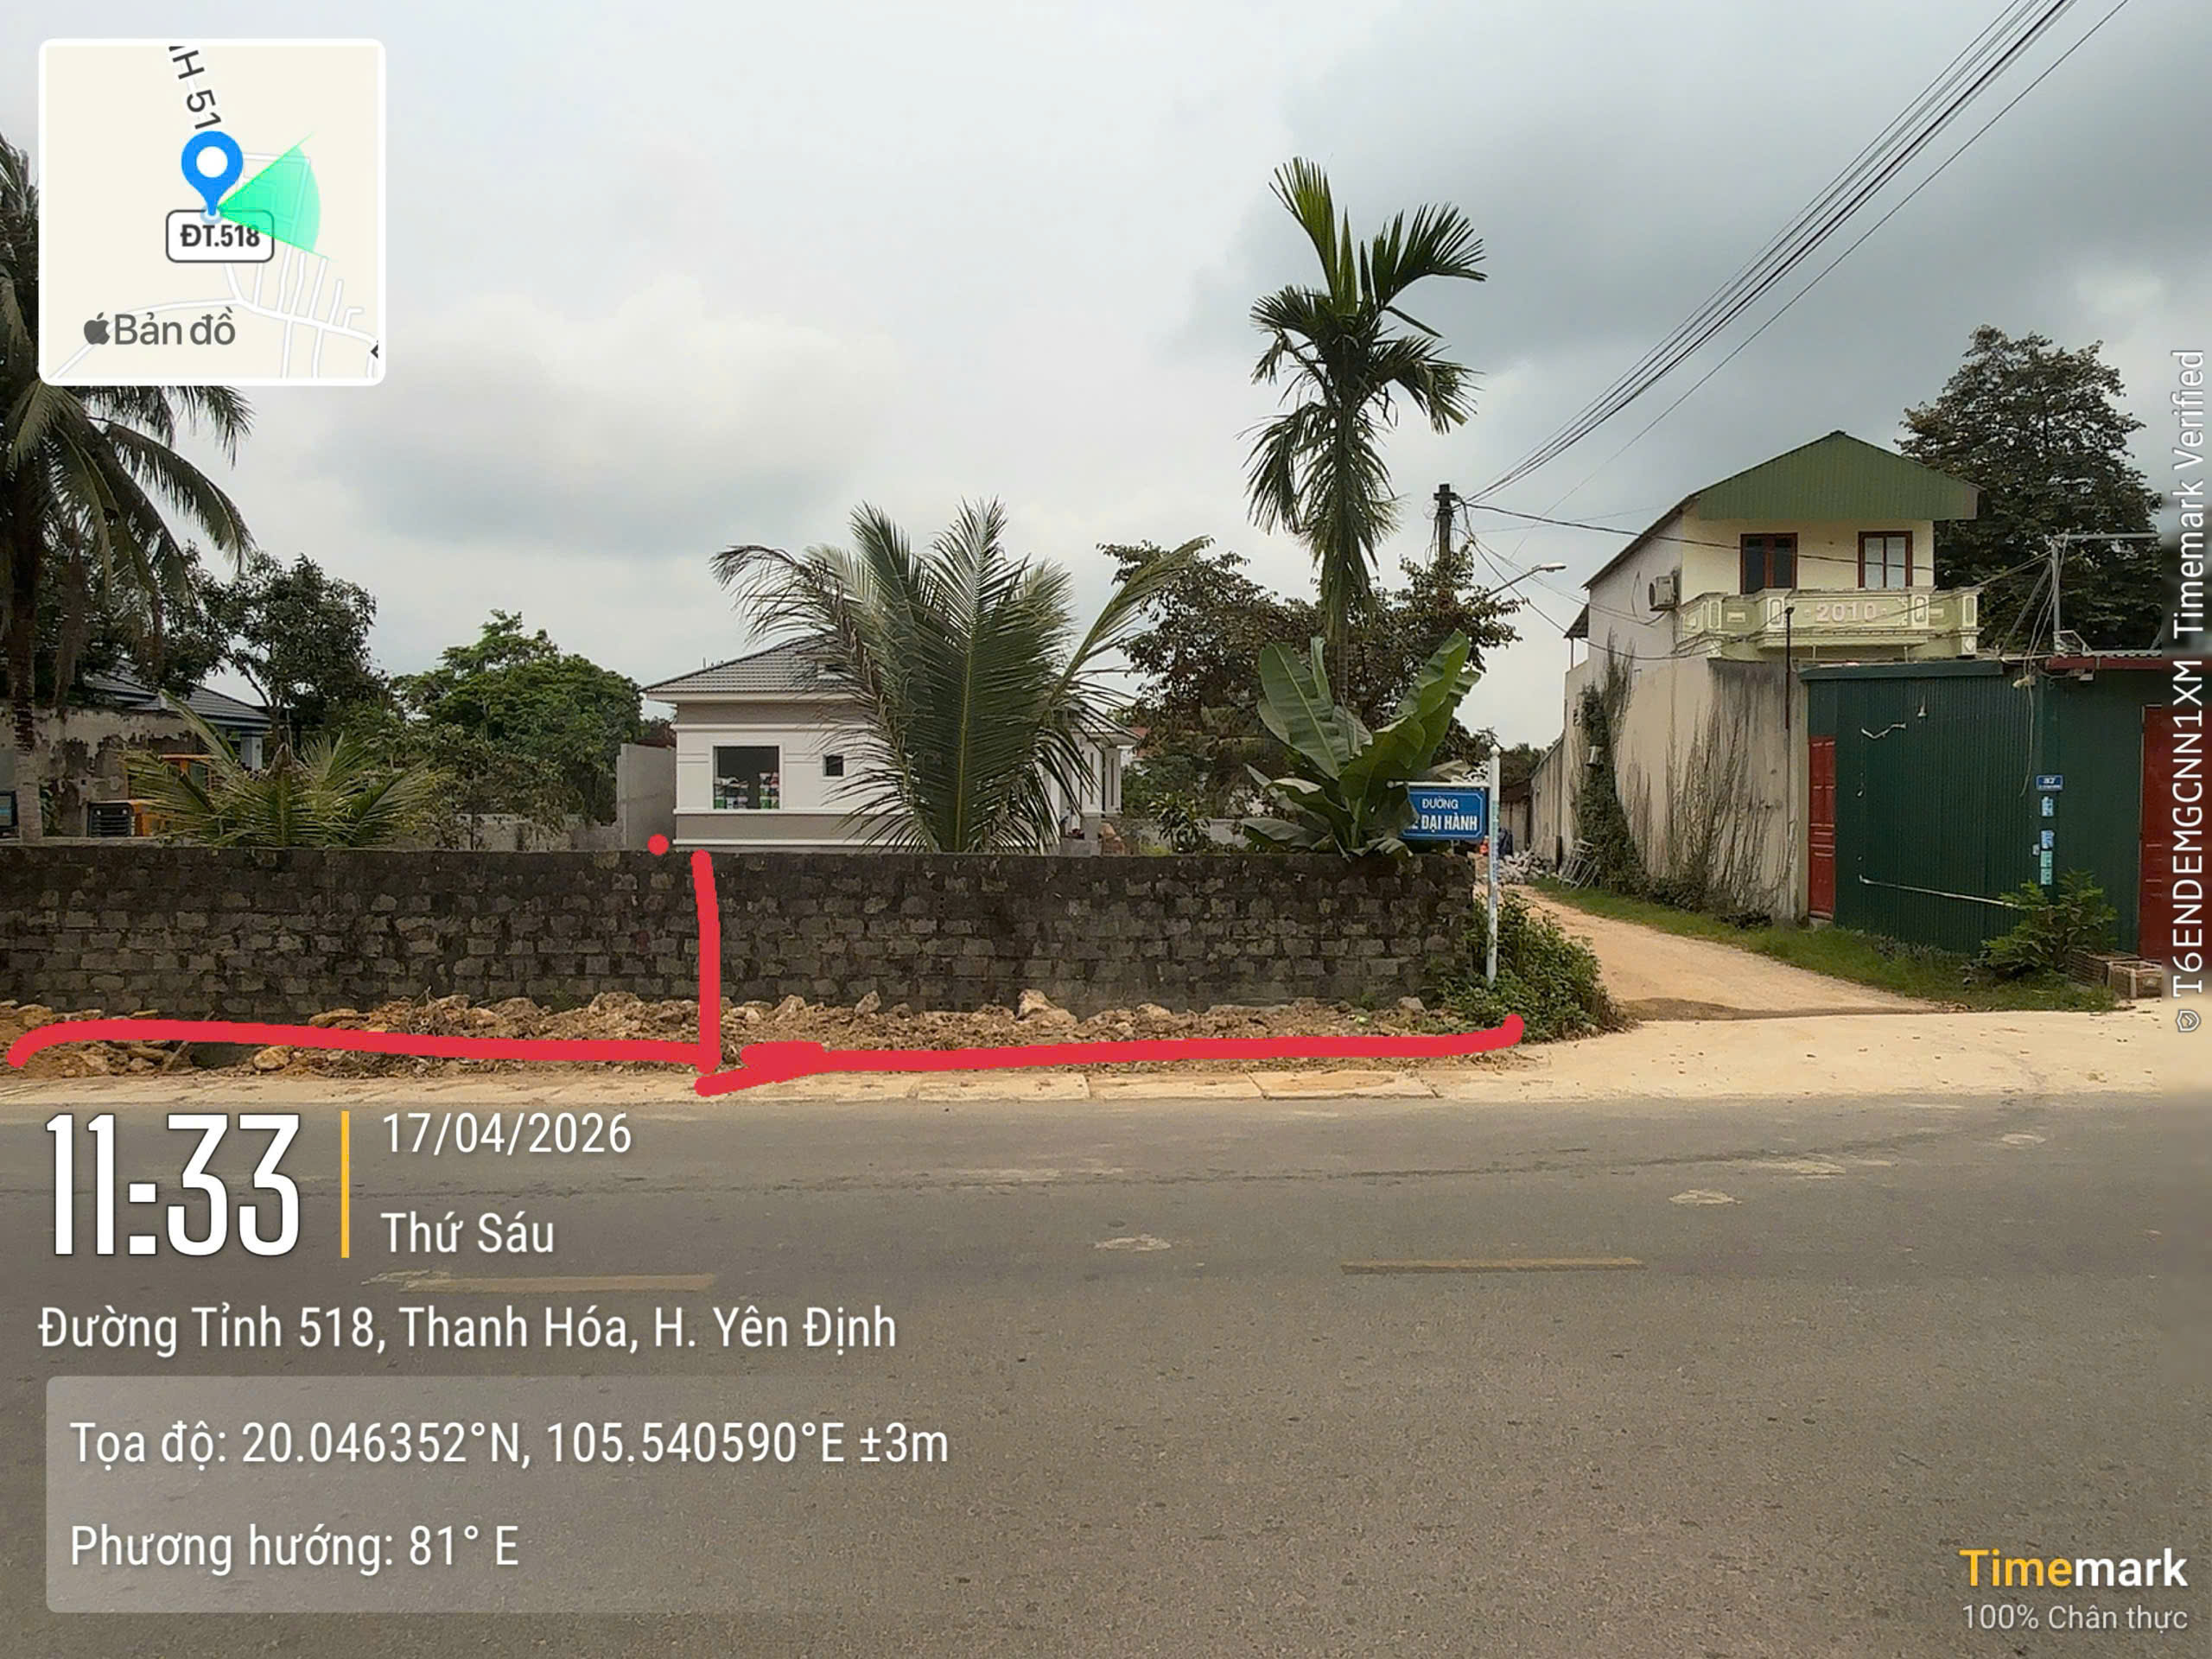 | 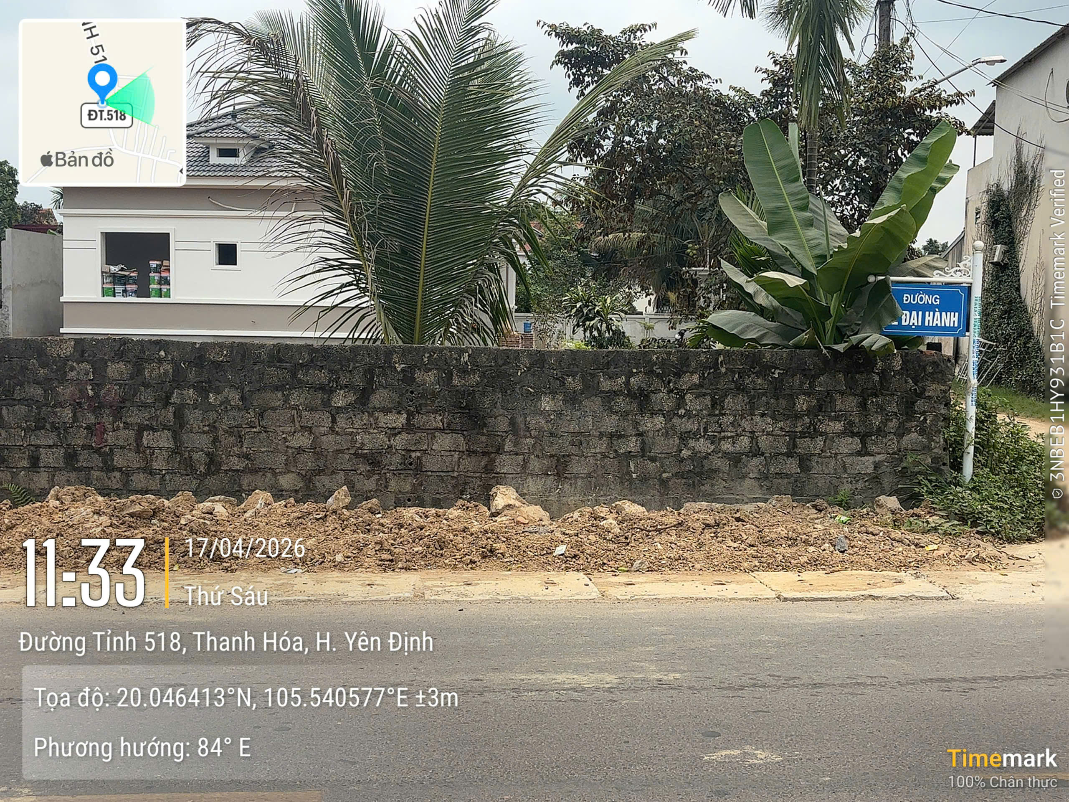
Đường trước tài sản | Đường trước tài sản
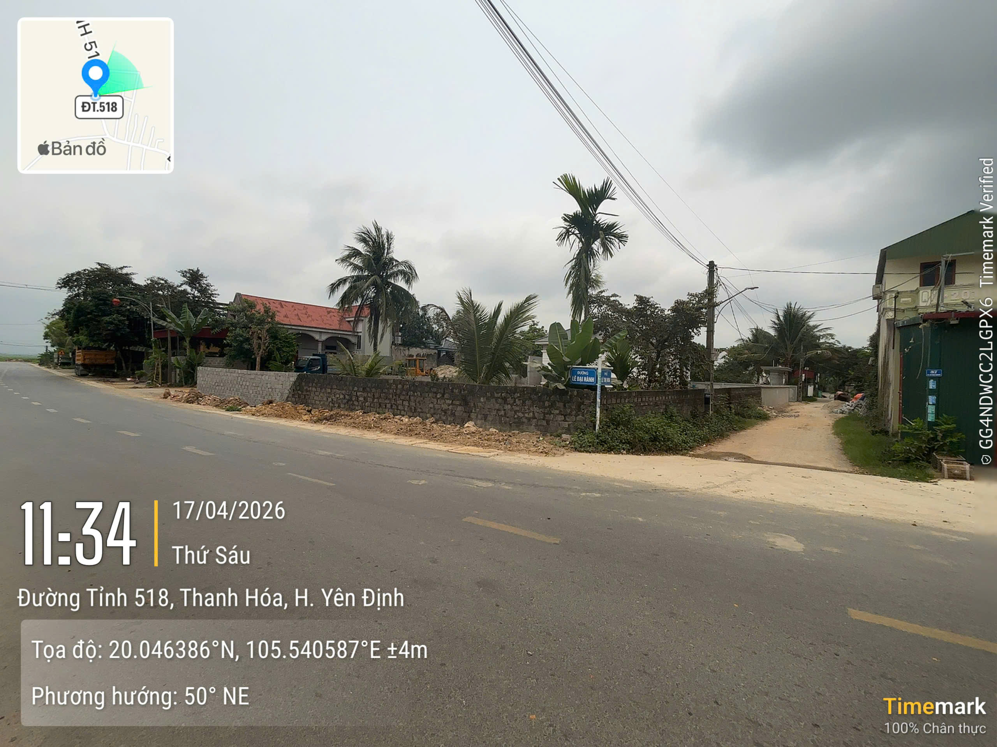 | 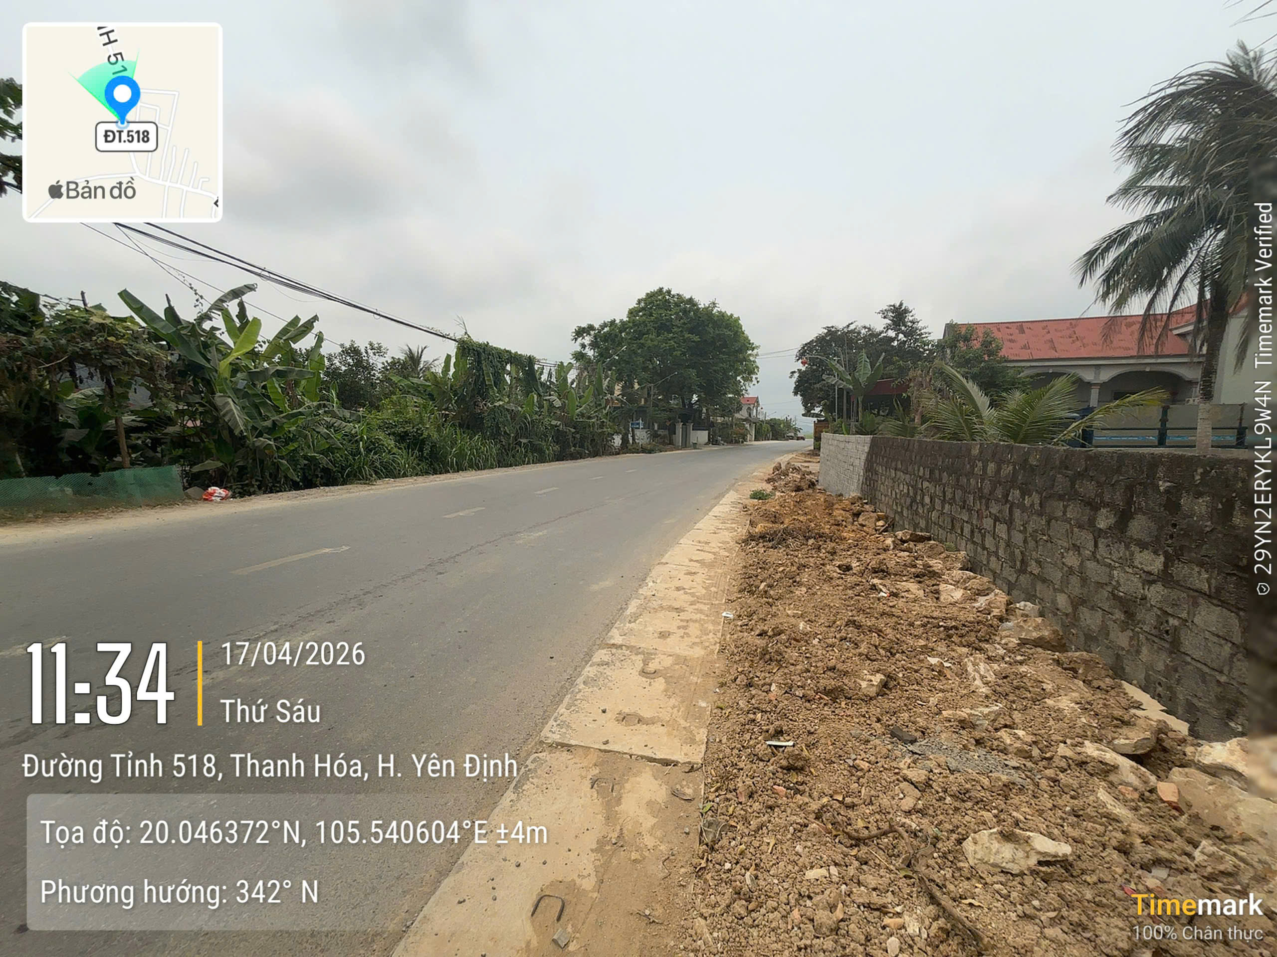
Hiện trạng tài sản | Hiện trạng tài sản
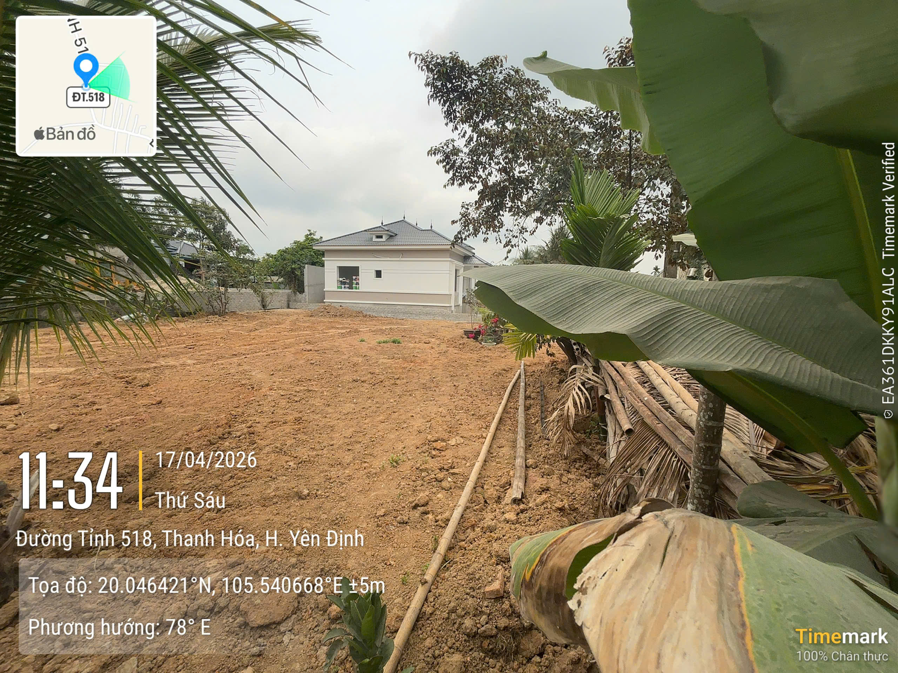 | 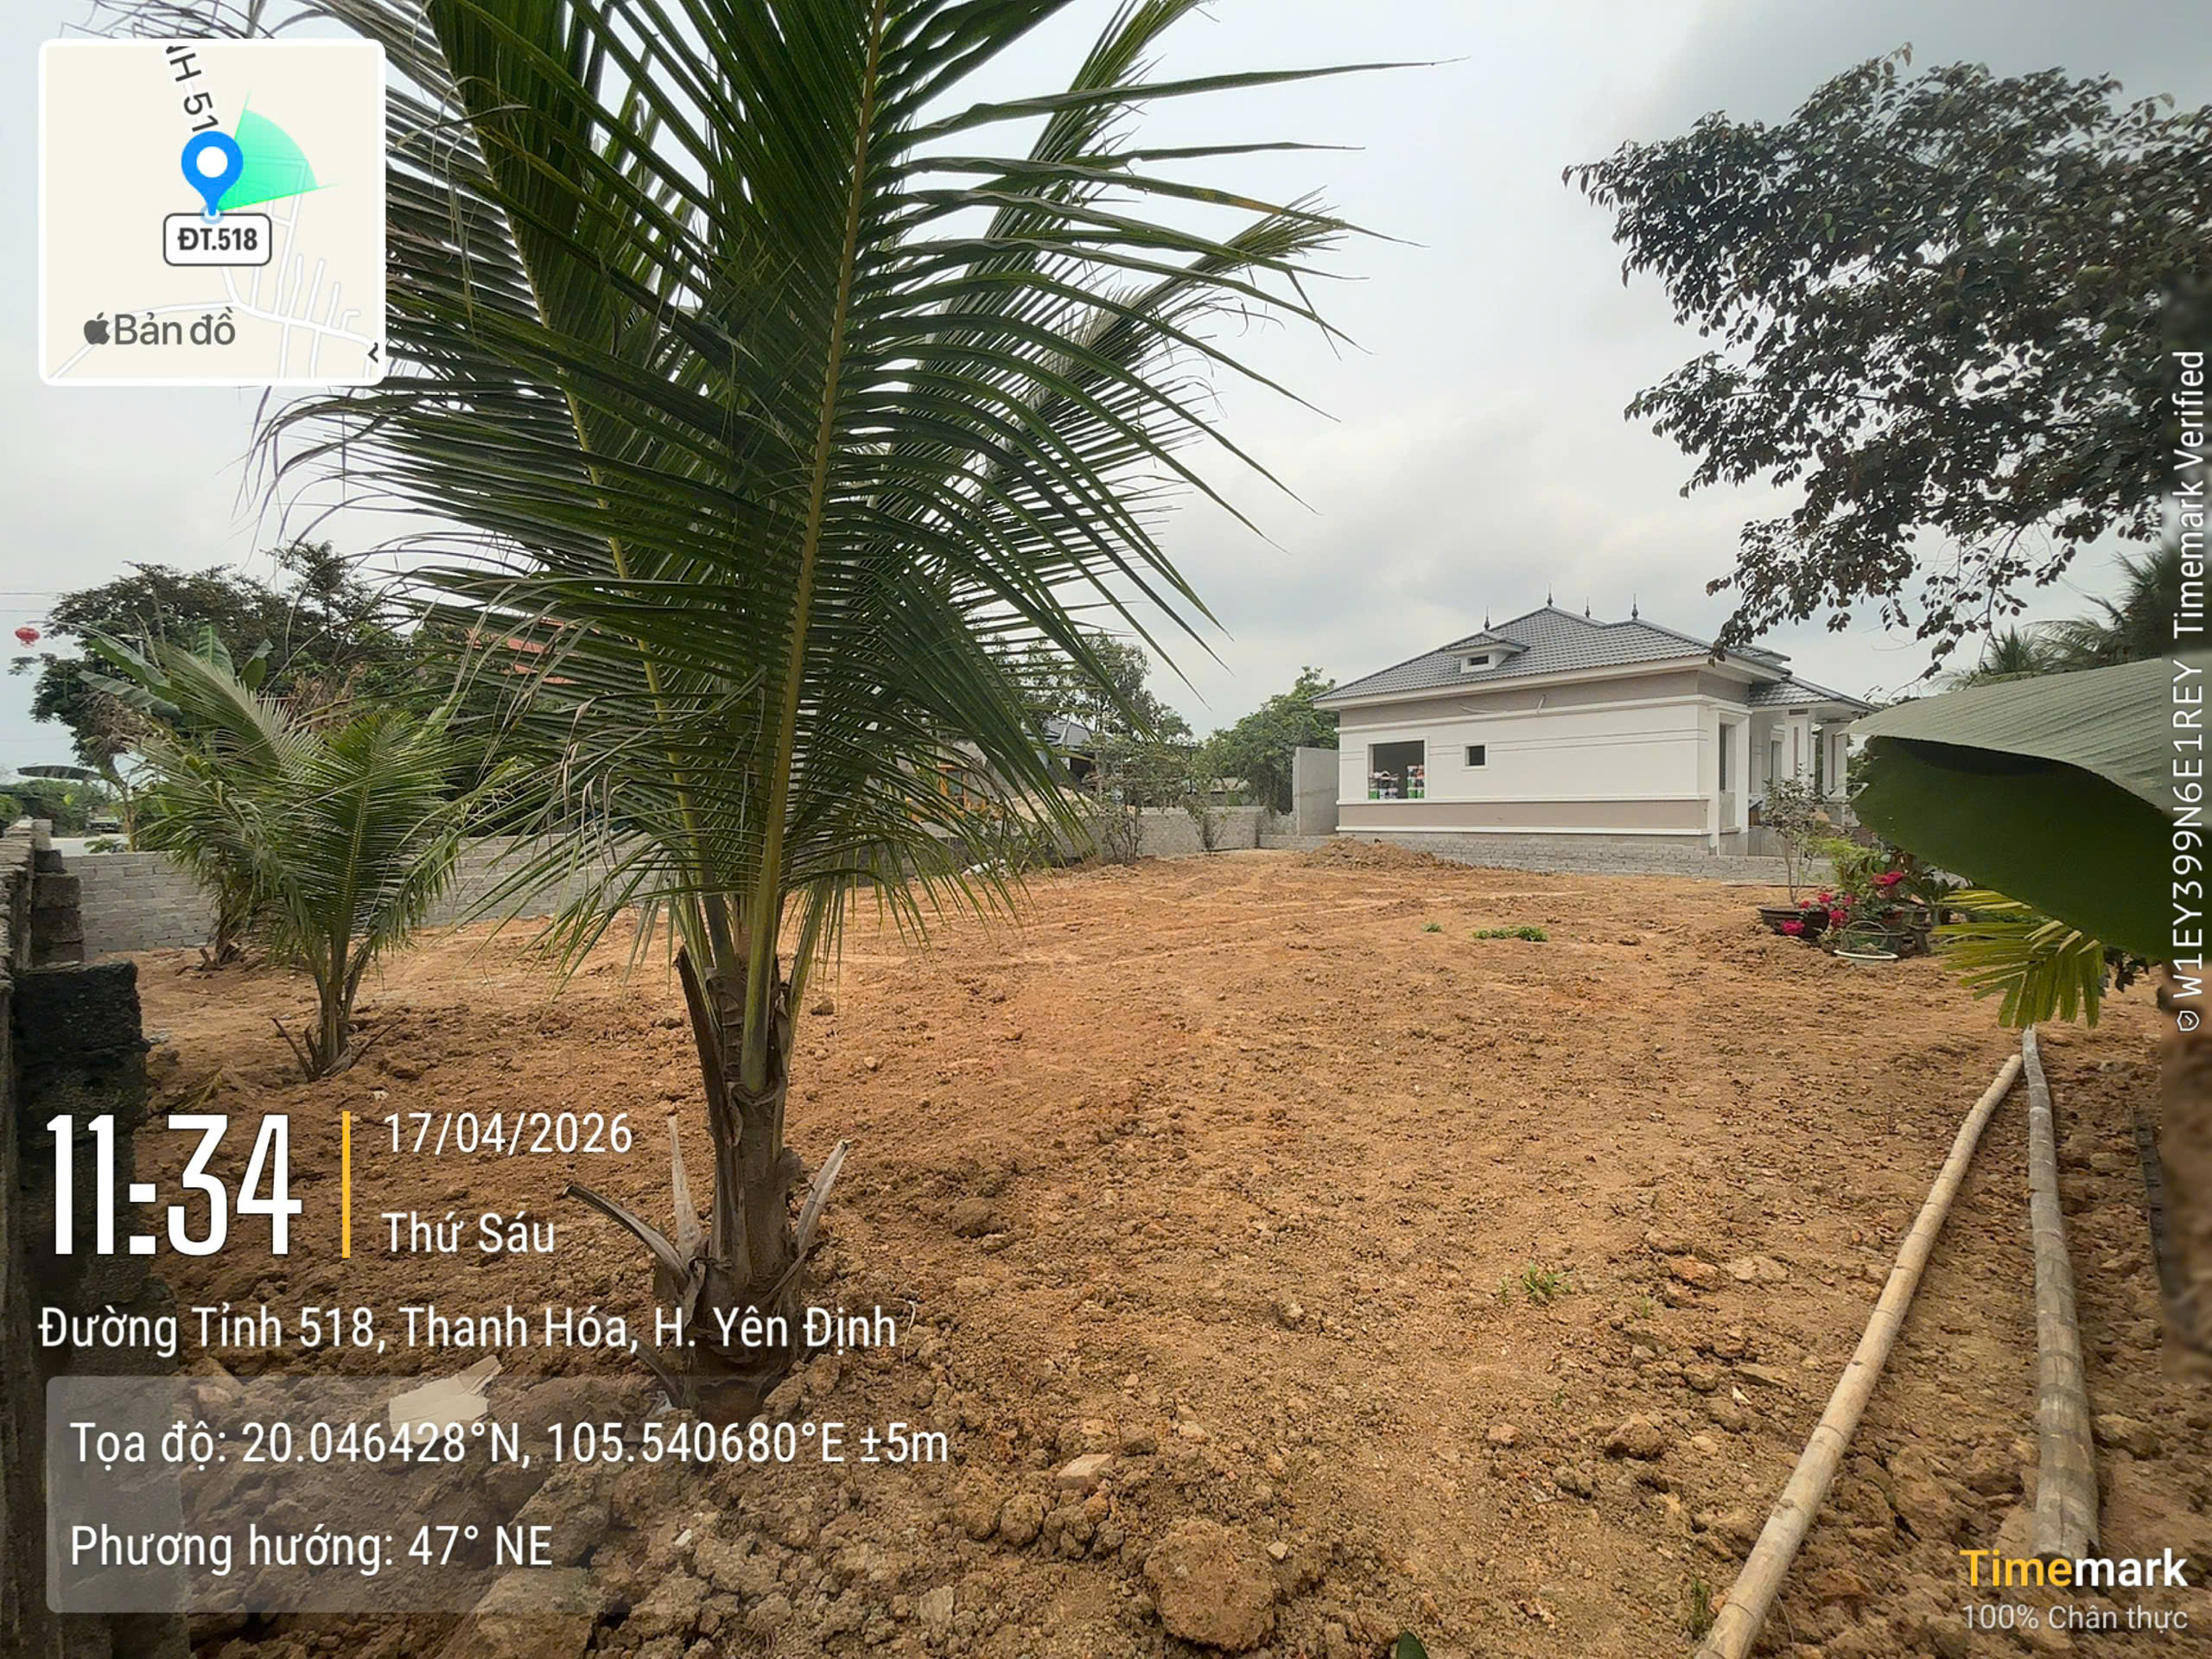

PHỤ LỤC 02: THÔNG TIN THU THẬP THỊ TRƯỜNG
(Kèm theo Báo cáo thẩm định số 275/2026/0656/VFI-BC.21.A ngày 29 tháng 4 năm 2026 của
Công ty Cổ phần Thẩm định và Đầu tư Tài chính Hoa Sen)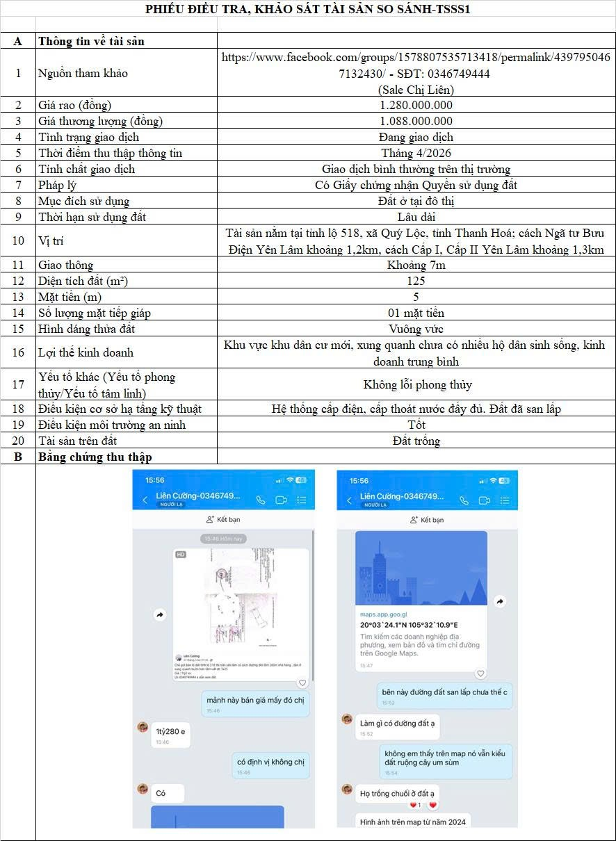
Người thu thập thông tin
Trương Thị Diệp
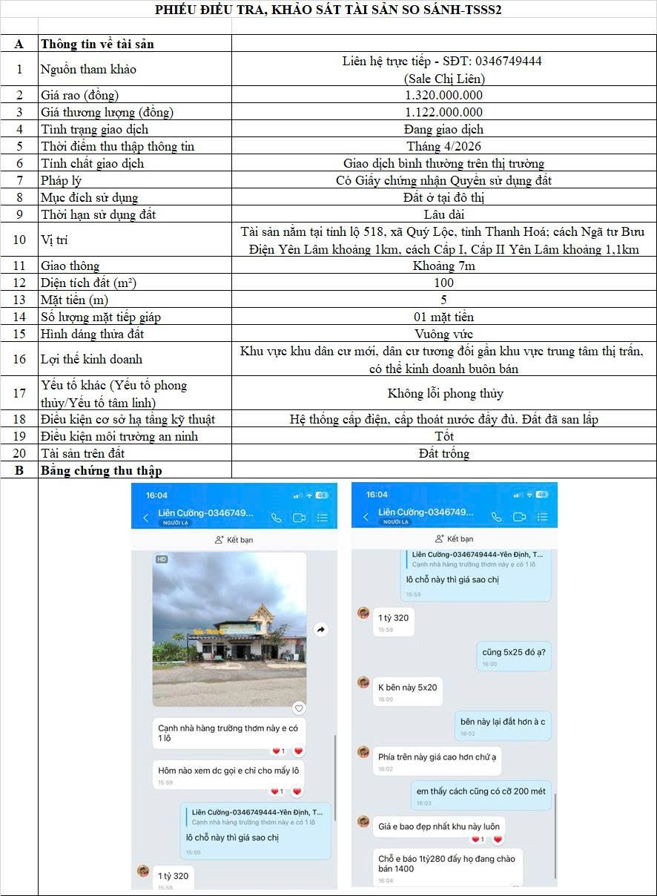
Người thu thập thông tin
Trương Thị Diệp
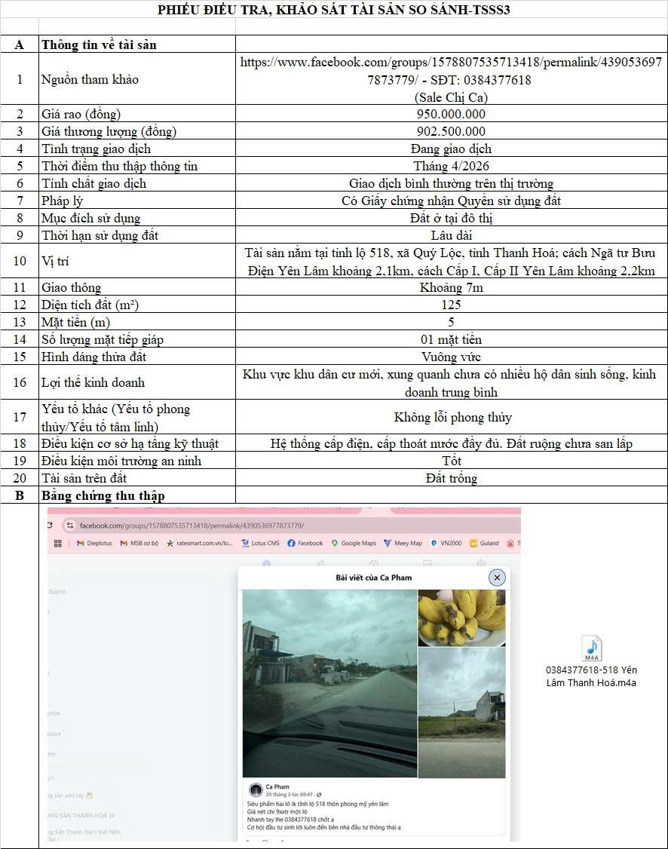
Người thu thập thông tin
Trương Thị Diệp

